第0章 物理学导论
时间和空间是人类探究的永恒主题。如果你不懂得自然界的规律，就不会领略到周围世界的奥妙之所在。物理学是最基础的关于自然的学问，它完美地展示了自然界中万事万物是如何巧妙地近乎完美地联系在一起的。物理学不仅仅包括自然知识，还包括对自然的态度、研究自然的方法以及建立关于自然的理论体系。同时，它对人们改造自然、推动社会发展也起着极其重要的作用。物理学研究内容和方法的特殊性，使得物理学教育成为培养大学生科学文化素质的最有效手段。
本章将从物理学发展的历程出发，简述什么是物理学、物理学的研究内容及其在社会发展和科学技术革命中的地位和作用；学习物理学的意义和方法以及物理学未来的发展趋势。本章还介绍量纲和单位制及有关矢量运算的一些必备基础知识。

物理学及其发展概况
物理学既是自然科学中最早发展、最为成熟的基础性学科，也是现代技术的重要基础，已成为人类文明的重要组成部分。从物质的运动形式角度出发，物理学研究内容可以分为机械运动、热运动、电磁和光运动、微观粒子运动，并形成了与之对应的力学、热学、电磁学、光学、量子理论等分支学科。各分支学科之间既相对独立，又互相渗透，形成了彼此密切联系的统一的课程体系。

0.1.1 物理学是自然科学的基础
Physics(物理)一词的最早起源可追溯到物理学家亚里士多德的著作Physics的书名，中文“物理”一词是源于庄子的“判天地之美，析万物之理”。物理学的始祖伽利略，创立了科学研究方法——实验与逻辑推理相结合的方法，使物理学从哲学领域独立分离出来，成为自然科学的基石。牛顿建立了宇宙的经典力学图像，其中最精彩绝伦的是万有引力定律。麦克斯韦在总结电磁实验的基础上，用神奇的麦克斯韦方程组描述了宇宙的经典电磁图像。20世纪最伟大的科学家爱因斯坦的相对论的诞生，使人类对时间和空间、能量和质量有了更深刻的认识，在文化和科学上构建了一个全新的物理图景。

0.1.2 物理学的研究内容
物质、运动和相互作用是我们认识自然的三个最基本的观点。物理学是研究自然界一切物质的基本结构和物质运动最一般规律的科学，探索分析大自然所发生的现象，以了解其规则。物理学注重于研究物质、能量、空间、时间以及它们间的相互关系。它的研究对象几乎包含一切事物，大至宇宙，小至基本粒子，具体的与抽象的。在空间标度上，它从宇宙的范围(150亿光年)到夸克的线度(10⁻²⁰ m)；在时间标度上，从宇宙的起源(150亿年)到夸克的寿命 (10⁻²⁵ s)；在速度尺度上，从静止的物体到光速(m∙s⁻¹)。如今甚至衍生出了社会物理学、金融物理学等应用学科。

0.1.3 物理学的发展简介
人类对浩瀚无垠的宇宙结构及天体运动规律的认识，大致经历了“盖天说”“浑天说”“地心说”到哥白尼的“日心说”的发展历程，逐渐形成了科学的认识体系。物理学的建立就是从力学开始的，以牛顿定律为基础的力学理论称为牛顿力学或经典力学。经典物理学由力学、热学、电磁学和光学组成。按照物理学本身发展的规律和不同时期的研究方法，可把物理学发展的历史大体分为三个时期。
(1) 古代物理(经验物理)学时期。
17世纪以前，最初的物理学是融合在哲学之中的，是人们在生产活动中直接感知的有关天文、力、热、声、光(几何光学)等经验的肤浅描述与积累，在研究方法上主要是表面的观察、直觉观察与哲学的猜测性思辨。
(2) 经典物理(近代物理)学时期。
17世纪之后的两个世纪，近代物理学之父伽利略首创了思想实验与科学推理方法。牛顿总结的三大定律和万有引力定律是物理学发展的重要里程碑。这一时期也是电学的大发展时期，法拉第用实验的方法完成了电与磁的相互转化，并创造性地提出了“场”的思想与概念。麦克斯韦在法拉第研究的基础上，完成了电与磁的完美统一。
直到1900年，开尔文提出在物理学阳光灿烂的天空中飘浮着“两朵小乌云”——迈克尔逊·莫雷实验寻找“以太”的失败和黑体辐射研究中遇到的“紫外线灾难”。正是这“两朵乌云”最终导致了物理学在烈火和暴风雨中涅槃，建起了现代物理学两座更加美丽壮观的堡垒。
(3) 现代物理学时期。
20世纪初，从“以太”学说中诞生了相对论。爱因斯坦创造性地提出了狭义相对论，揭示了物质、时间和空间是紧密关联的，提出了运动物质长度收缩、时间膨胀的观点，永久性地解决了光速不变的难题，彻底颠覆了牛顿的绝对时空观，完成了人类历史上一次伟大的时空革命。在等效原理和广义协变原理的假设基础上创立的广义相对论，揭示了万有引力的本质，即物质的存在导致时空弯曲。
从“紫外线灾难”学说中诞生了量子力学。普朗克引入了“能量子”的假设，标志着量子物理学的诞生。量子力学与相对论的产生成为现代物理学发展的主要标志，其研究对象由低速到高速、由宏观到微观，深入广袤无垠的宇宙深处和物质结构的内部，对宏观世界的结构、运动规律和微观物质的运动规律的认识，产生了重大变革。

0.1.4 物理学的发展趋势
随着现代物理学的飞速发展，产生了量子场论、原子核物理学、粒子物理学、半导体物理学、低温与超导物理、激光物理、凝聚态物理、材料物理、现代宇宙学、现代物理技术等分支学科。当代物理学的交叉学科如化学物理、生物物理、大气物理、地球物理、海洋物理等的发展也越来越广泛、深入，物理学日渐趋于成熟。在未来，物理学研究领域将继续朝着时空尺度的极端方向和复杂系统的方向发展。

0.2 改变世界的物理学
物理学的进展密切联系着工业、农业等的发展，也与人类文明的进步息息相关。从电话的发明到当代互联网络实现的实时通信和如今的4G、5G时代，从蒸汽机车的制造成功到磁悬浮列车的投入运行，从晶体管的发明到纳米级集成电路的发展，航天航海技术的发展等，这些无不体现着物理学对社会进步与人类文明的贡献。

0.2.1 物理学与科学技术
如表0.1所示，近两百年来与物理学有关的重大科技发现或发明，都与物理学的应用有着非常密切的关系。物理学是各项科学技术的基础，可以说是物理学改变了世界。

表0.1 近两百年来与物理学有关的科技发现或发明
年 份 | 科技发现或发明及其代表人物
1803 | 道尔顿提出近代原子学说
19世纪60年代 | 发现元素周期律
1895 | 发现X射线(伦琴)
1896 | 发现放射性(贝克勒尔)
1897 | 发现电子(J.J.汤姆逊)
1898 | 提炼钋和镭(居里夫人)
1900 | 量子论诞生(普朗克)
1901 | 发明无线电报(马可尼)
1905 | 建立狭义相对论，光的量子论(爱因斯坦)
1911 | 发现原子核(卢瑟福)，发现超导(昂内斯)
1913 | 建立原子模型(波尔)
1915 | 建立广义相对论(爱因斯坦)
1925—1926 | 建立量子力学(海森伯、薛定谔)
1932 | 发现中子(查特威克)
1939 | 发现裂变(哈恩、斯特拉斯曼)
1942 | 第一个核反应堆建成(费米)
1945 | 原子弹爆炸(奥本海默等)
1947 | 发明晶体管(肖克莱、巴丁、布拉顿)
1947—1955 | 从电子管计算机到晶体管计算机
1957 | 人造卫星上天(苏联)
续表
年 份 | 科技发现或发明及其代表人物
1958—1960 | 发明激光(汤斯、肖洛、梅曼等)
1961 | 载人飞船上天(加加林)
1969 | 登上月球(阿姆斯特朗等)
1970年以后 | 光纤通信逐步实用化
1972—1978 | 研制成大规模集成电路计算机
1978年以后 | 计算机(电脑)大量普及
1986 | 发现高温超导(贝特洛兹、缪勒等)

(1) 物理学与三次工业革命。
物理学的发展导致了历史上三次工业革命，现代工业及科学发展离不开物理学理论。17世纪，牛顿的划时代巨著《自然哲学之数学原理》，奠定了整个经典物理学的基础。17—18世纪的第一次工业革命，就是建立在牛顿力学和热力学发展的基础上，其标志是以蒸汽机(见图0.1)为代表的一系列机械的产生和应用，促进了手工业生产转向机器化大生产，大大解放了生产力，使机械制造业和加工业取代了农牧业而成为产业结构中的核心支柱产业，并直接导致了火车、轮船的发明。
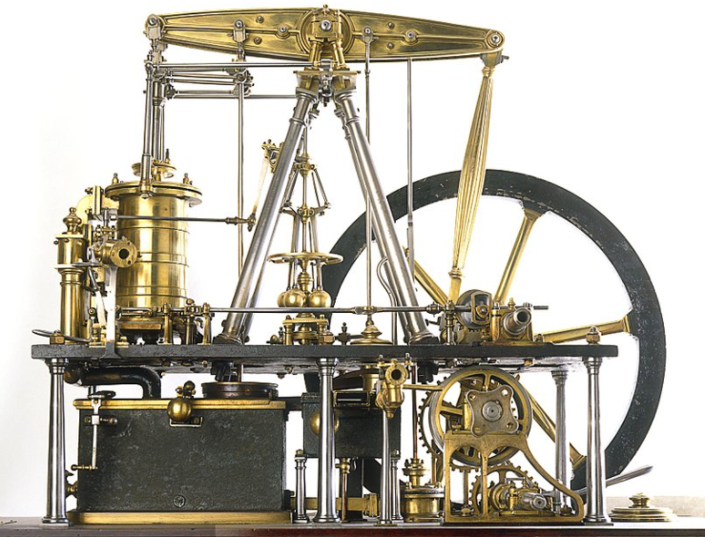 | 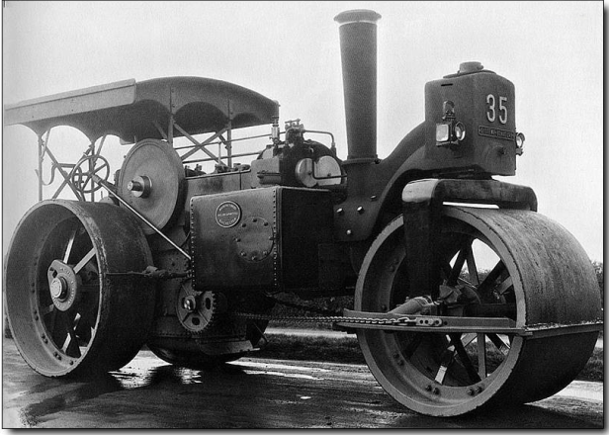
(a) 瓦特蒸汽机复制模型 | (b) 瓦特改良后的蒸汽机车

图0.1 瓦特蒸汽机的发展
19世纪的第二次工业革命是建立在物理学电磁理论发展的基础上。电磁感应现象的发现奠定了电力工业最重要的基础，其标志是发电机、电动机、电灯、电话、无线电、电视、雷达等的发明和应用，引起了工业电气化革命，使人们进入了使用和开发电能的新时代，极大促进了社会生产力的发展，引起了社会经济结构和生产结构的巨大变革。同时，电磁场理论的发展拓展了科学研究领域，带动了一些新兴学科和相关交叉学科的发展。
20世纪的第三次工业革命则是建立在近代物理学的相对论和量子力学的基础上(见图0.2)，其标志是以信息技术为代表的一系列新学科、新材料、新能源(核能)、新技术(空间、生物工程)的兴起和发展。20世纪40年代开始进入原子能、微电子技术、激光、生物工程、计算机技术、航天技术等应用时代。随着量子理论与信息技术革命的进一步发展，新的科学技术项目还在不断增长，许多新兴工业犹如雨后春笋般迅速产生和发展壮大起来，将给社会和我们的生活带来越来越深远的影响。
(2) 物理学与航天技术。
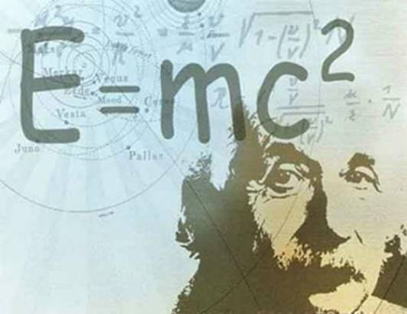

图0.2 爱因斯坦和质能方程
航天技术是探索、开发和利用太空以及地球以外天体的综合性工程技术，包括对大型运载火箭、巨型卫星、宇宙飞船、航天飞机、空间资源、空间运输与通信、遥感遥测及空间军事技术的研究与开发。从航天器的发射到成功顺利回收都离不开物理学，宇航科技显然是建立在数学、物理、化学、机械、电子与计算机、材料、通信、生物和医学等科学技术的基础之上的。知识经济将孕育空前发达的宇航科技，使人类向广阔宇宙进军和遨游太空的梦想成为现实。
(3) 物理学与新材料技术。
新材料是发展信息、航天、能源、生物等高新技术的重要物质基础。例如，光电子信息材料、先进复合材料和特种功能材料等。物理学是探索物质不同层次微观结构理论和材料设计的指导，使人类未来能按照自己的需要设计并制造具有多种奇异功能的新材料(见图0.3和图0.4)。
 | 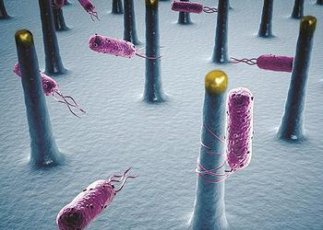
图0.3 可任意弯折的纳米手机 | 图0.4 纳米人工绿叶的问世
(4) 物理学与生物医学技术。
磁场对生物体的活动及生理、生化过程有一定的影响，利用生物磁场和磁场间的生物效应，如磁疗法、核磁共振成像、激光、X射线成像、超声诊断仪等在临床医疗上已有广泛的应用。自从利用X射线成像技术发现了DNA模型——双螺旋模型，基因遗传工程或重组DNA技术得到了发展和应用。
如今，科学家们利用纳米技术，已经可以操纵单个的生物大分子。纳米医学是用纳米技术解决医学问题的学科。应用纳米技术可将微型的诊断仪器植入人体内，随血液在体内巡航探测，实时将体内信息传送到体外的记录装置，使诊断更精确，并及时发现病毒、细菌的入侵，预防和消除传染病；应用纳米技术可将常规治疗药物纳米化，以提高药效、减少用量、降低副作用，使治疗更有效；纳米机器人可疏通血栓，杀死癌细胞和监视体内的病变，进行人体器官修复和基因装配工作等。因此，纳米医学能够改善人类的整个生命系统的质量。
(5) 物理学与海洋技术。
地球物理为开发海洋资源、探测海底深部地质结构、勘测地震海啸等提供了基础理论和技术指导，如多普勒声呐定位、潮汐理论、海洋声学研究、海洋光学、用流体动力学的方法来研究海洋环流、海洋电磁理论等。
现代科学技术正以惊人的速度发展，而在物理学中每一项科学的发现都成为新技术发明或生产方法改进的基础和动力。

0.2.2 物理学改善人们的物质生活
远古时代，人们的生活方式可以形象地描绘为：“交通基本靠走，通信基本靠吼，照明基本靠油……”而如今，陆海空国际运输网络化正日益发展成熟，通信有了更先进的激光、量子通信技术；农耕已基本实现了机械化和电气化，各种高科技的安保电子设备不知疲劳地昼夜高效率地执勤；取暖有了空调和电暖水暖器……是物理学彻底改善了人们的物质生活，提高了人们的生活品质。在2000年，美国工程院曾经评选出的20世纪最伟大的20项工程中，几乎都与物理学的发展密切相关。如表0.2所示，其中星号的多少表示与物理学的相关度的大小，不难看出，物理学对改善人类生活方式的巨大贡献。

表0.2 20世纪最伟大的20项工程
激光和光纤*** | 高性能材料*** | 微电子*** | 计算机** | 医疗技术**
电气化** | 核技术** | 因特网** | 摄影** | 家用电器**
卫星* | 无线电广播和电视** | 电话** | 汽车* | 飞机*
农业机械化* | 石油和石油化工* | 空调和冰箱* | 自来水系统* | 高速公路*

0.2.3 物理学改变人们对世界的认识
物理学的发展过程就是人类对整个客观物质世界的认识过程。从经典物理学体系的完善到近代物理学——相对论和量子力学的诞生，使人类对物质世界的认识深入微观领域，组成物质的粒子模型有强子、轻子和传播子。宇宙学形成模型——“热大爆炸模型”，用已知的物理学规律，非常简单地描述了宇宙的性质、运动和演化，说明空间是与物质联系在一起的，物质的存在会导致时空弯曲。2011年诺贝尔物理学奖就证明了宇宙正在加速膨胀。随着量子物理理论的进一步成熟和发展，物理学对人类生活的影响将越来越显著。

0.3 物理学与人才培养
高等职业技术教育肩负着培养我国各类高素质技能型专门人才的重任。要使我们培养出的人才能在当今进一步深化改革的大潮中，在实现中国梦的伟大历程中，走在飞速发展的科学技术前列，具有时代创新精神和能力，就必须加强基础理论尤其是物理知识的学习。

0.3.1 物理学的特征
物理学是一门以实验为基础的学科，是理论与实验相结合的科学，要用“模型”回答问题。物理学是一门定量的科学，物理教育也是一种科学素质教育。当代物理学研究的综合性、深入性、复杂性、创新性和可应用性变得更加具有时代特点。
(1) 物理学本身已经发展成一个相当庞大的学科，如高能物理(又称粒子物理)、原子核物理、等离子体物理、凝聚态物理、原子分子物理、光物理、声学、计算物理和理论物理等若干相对独立的分支学科，将成为不断地涌现出新思想、新原理、新方法和新技术的源泉。
(2) 当代物理学正在微观、宏观和复杂系统这三个基本方向上把人类对自然界的认识推进到前所未有的深度和广度，并通过提供理论方法、实验手段和新型材料推动科学技术的进步和社会的发展，甚至会改变人类思维模式。
(3) 物理学的基础研究和应用开发的相互结合将变得更加紧密。首先是计算机的广泛应用和计算技术的不断创新给物理学的研究开拓了新的领域，还有实验工具正在走向可探测和操纵单个原子、分子的水平(如扫描隧道显微镜、纳米技术、激光冷却技术等)；另外，飞秒激光技术提供的高时间分辨率等，为新的基础研究领域的开拓提供了必要条件和能力。近几年，量子技术的飞速发展更是为新的基础研究领域的开拓锦上添花。

0.3.2 物理学是科学的世界观和方法论的基础
每一个新的物理概念和物理规律的确立都是人类认识上的一个飞跃，对旧有的传统观念、意识的冲击与突破，从而改变着人们的世界观。比如普朗克的能量子假设，突破了“能量连续化”的传统观念；爱因斯坦的狭义相对论，突破了牛顿的绝对时空观的束缚。
物理学理论的形成是科学的思想与科学的方法论相结合的结果，所以学习物理更应该学习科学形成过程的方法论。

0.3.3 学习物理学的方法
物理学是逻辑严谨的自然学科，学习物理的核心是学习物理思想和解决问题的方法、手段，这不仅是为后续课程服务、为专业服务，更是为了提高自身科学素质，对终身学习和发展都有着不可忽视的作用，同时要注意以下几点。
(1) 学习物理知识要注意知识的整体性、发展性和迁移性。从整体上、逻辑上协调地学习物理学，不要只学习分散的知识，注意它们的整体性、关联性和逻辑性。
(2) 学习物理方法和先进的科学观念，诸如观察、实验、模拟、演绎、归纳、分析、综合、类比、理想化、假说等科学研究方法，培养严谨的科学态度和精神。
(3) 关注物理理论和方法在交叉学科和工程技术中的应用，将理论应用于实践。
(4) 学会鉴赏物理学定律的优美、简洁、和谐以及辉煌。
(5) 学会物理思想与数学工具的融合、一般规律与特殊事实、主要与次要、传统的和现代的推理方式等。培养分析问题和解决问题的能力，提高科学素质，努力实现知识、能力和素质的协调发展。

0.4 单位制和量纲
物理学是严谨的、定量的自然科学。为了确切定量地表述物质的属性和物质运动的状态及其变化过程，需要建立或定义许多物理量，如密度、速度、力、电流强度、动量等。而物质运动的基本规律，在物理学中通常是由某些原理、定律或定理来表述的，它们反映了有关物理量之间的相互关系。物理定理或理论的建立，需要利用各种仪器去测定有关的物理量，进行各式各样的度量，这必然涉及单位及量纲问题。1984年，国务院颁布实行了以国际单位制(SI)为基础的法定单位制。
物理量的种类众多，但不全是相互独立的，因此在度量物理量时，不必给所有的物理量规定单位。人们从众多物理量中挑选出几个作为基本量的物理量，并规定相应的标准——单位和测量方法。其他物理量就可以由基本量推导而出，称为导出量。建立在这样一套基本量之上的单位体系称为单位制。
对基本量的选择不是唯一的，应选择尽量少的物理量并用最简单的表述对其进行定义，同时还应兼顾测量的精确性和易得性。力学中只有三个基本量：长度L、质量M、时间T。在国际单位制中，选择了七个基本量，规定了它们的基本单位和基本量纲，如表0.3所示。

表0.3 国际单位制(SI)中的基本单位
物理量名称 | 单位名称 |  | 单位符号 | 基本量的量纲
物理量名称 | 中 文 | 英 文 | 单位符号 | 基本量的量纲
长度 | 米 | meter | m | L
质量 | 千克 | kilogram | kg | M
时间 | 秒 | second | s | T
电流 | 安培 | ampere | A | I
热力学温度 | 开尔文 | kelvin | K | θ
物质的量 | 摩尔 | mole | mol | N
发光强度 | 坎德拉 | candela | cd | J

由物理量的基本关系式和基本量的单位、量纲可以确定其他物理量的单位和量纲，这些量的单位称为导出单位。
利用这些基本量纲，根据有关的定义或定律导出的其他物理量的量纲，称为导出量纲，它可以用基本量纲幂的乘积形式所组成的量纲式表示。任意一个物理量Q的量纲式记为dim Q，力学量的量纲为
式中，称为量纲指数，如果中有一个不等于零，就说明Q是一个有量纲的量。量纲可用于不同单位制之间的换算，各个量纲符号可以像代数量一样处理，进行合并或相消。例如：
体积的量纲 ；
力的量纲是 ；
速度的量纲是 。
而且能够相加减的每一项或列入同一方程(等式)中的每一项，必须是具有相同量纲的物理量(同类量)。这就要求：凡是根据物理学基本定律推导出来的方程，其中每一项的量纲必须一致。这一结论称为物理方程的量纲一致性原理。
另外，在工程建设和科学研究中，量纲还可用于量纲分析，通过比较物理方程两边各项的量纲来检验方程的正确性，从而探求一些复杂物理现象的规律。

0.5 矢量和标量简介

0.5.1 矢量和标量
物理学中经常会涉及两类物理量，如时间、质量、能量、温度等只有大小而没有方向的代数量，这类物理量称为标量。
另一类物理量，如位移、速度、力、动量等既有大小又有方向，而且合成时遵从平行四边形法则的量，这类物理量称为矢量。
矢量常用粗体字母A或带有箭头的字母表示。作图时，常用一条有向线段表示，如图0.5所示。线段的方向表示矢量A的方向，线段的长短表示矢量A的大小，也叫矢量A的模，用或A表示。
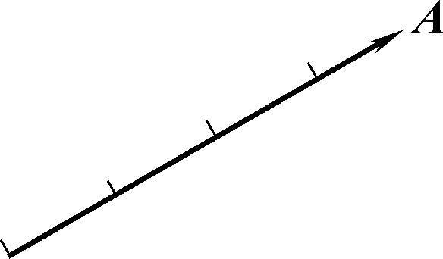

图0.5 矢量的图示
如规定有一单位方向矢量，即该矢量的方向与矢量A的方向相同，大小为一个单位长度，则矢量A可表示为
= (0.1)
若把矢量在空间沿任何方向平移，矢量的大小和方向都不会改变，矢量的这一性质称为矢量的平移不变性。这是以后学习中要常用到的一个重要性质。

0.5.2 矢量的运算

1. 矢量相加
利用平行四边形法则求合矢量的方法叫作矢量相加的平行四边形法则。如图0.6所示，设有两个矢量和，求它们的合成矢量的方法是：将两个矢量的起点平移到交于一点，以这两个矢量为一平行四边形的两邻边作平行四边形，所得平行四边形的共点对角线即代表矢量与的和。用矢量表达式表示为
式中，称为合矢量(有时也称矢量和)，和则称为的两个分矢量。
矢量的合成法则用几何图表示为图0.6(a)所示的平行四边形法则；也可用图0.6(b)所示的三角形法则表示，即将矢量与平移后首尾相接，由的起点到的终点的矢量就是合矢量。
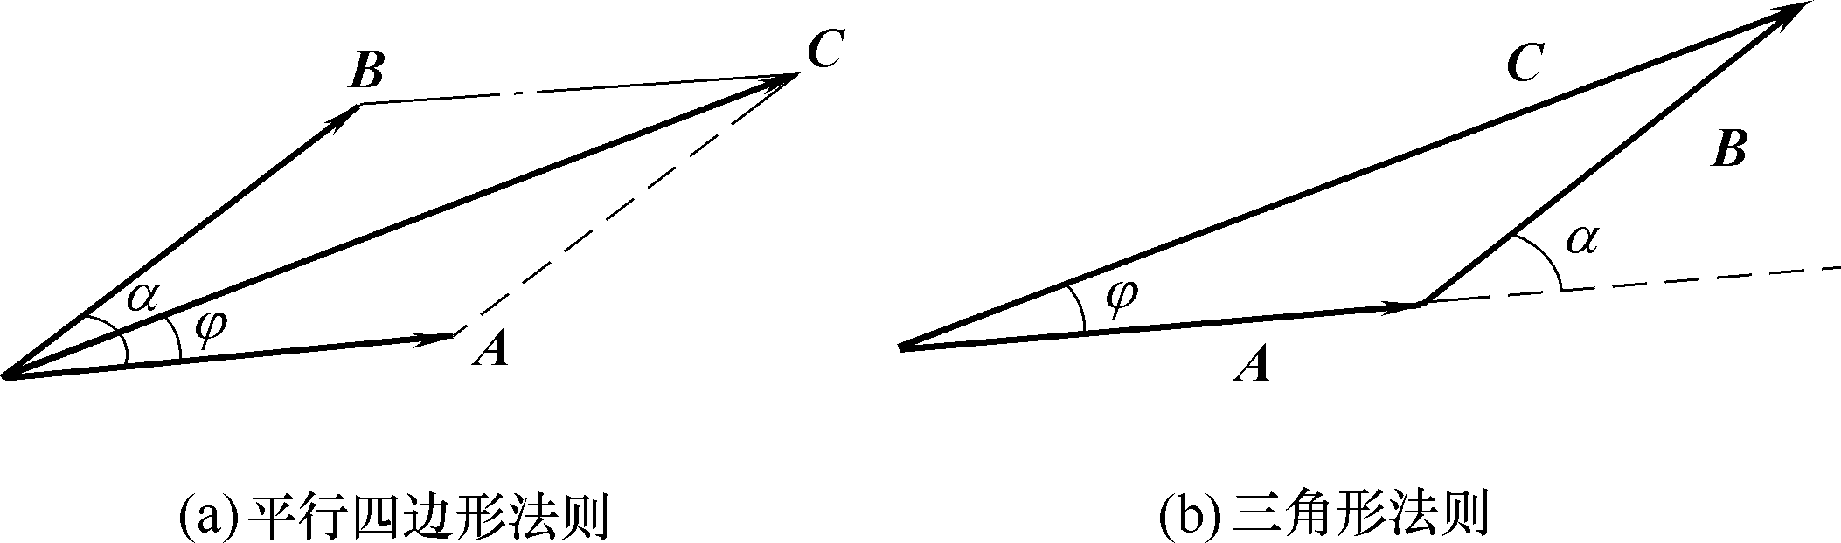

图0.6 矢量的相加
由几何知识得合矢量的大小为
合矢量的方向用夹角表示为
如果是多个矢量相加，比如多个力的合成，可以简化成如下的多边形法则。以图0.7为例，这n个力作用于同一点O，求这n个力的合力(合矢量)时，可以从出发，利用矢量的平移不变性将各矢量依次首尾相连地画出，最后从第一个矢量的始端至最末一个矢量的终端画一个矢量，则矢量就是各分力矢量的合力(合矢量)，其矢量的表达式可写为
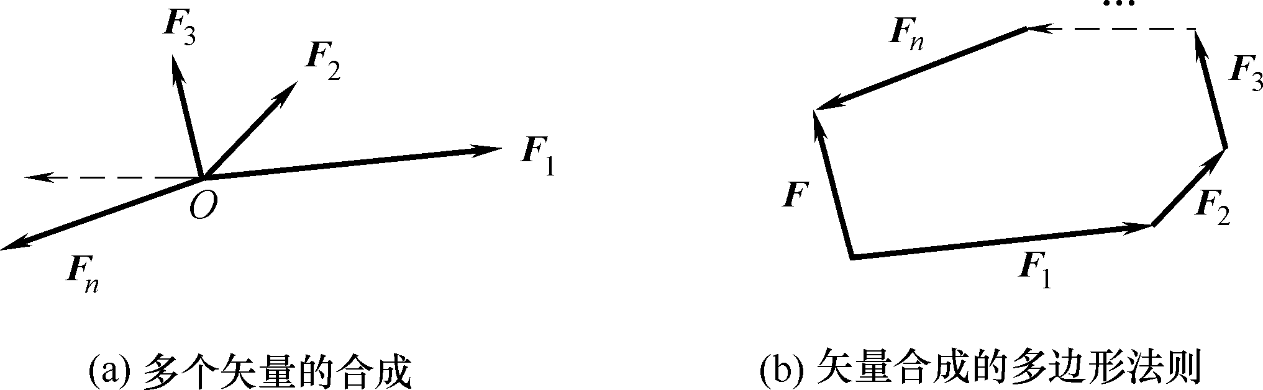

图0.7 多个矢量的合成

2．矢量相减
两个矢量与相减也是一个矢量，表示为-，且有
-+(-)
用矢量相加的法则可知结果如图0.8所示。

3．矢量乘积
1) 矢量的标积
矢量与的标积(也称点积)是一个标量，其值等于矢量的模a、b与它们之间夹角的余弦的乘积，写为
(0.2)
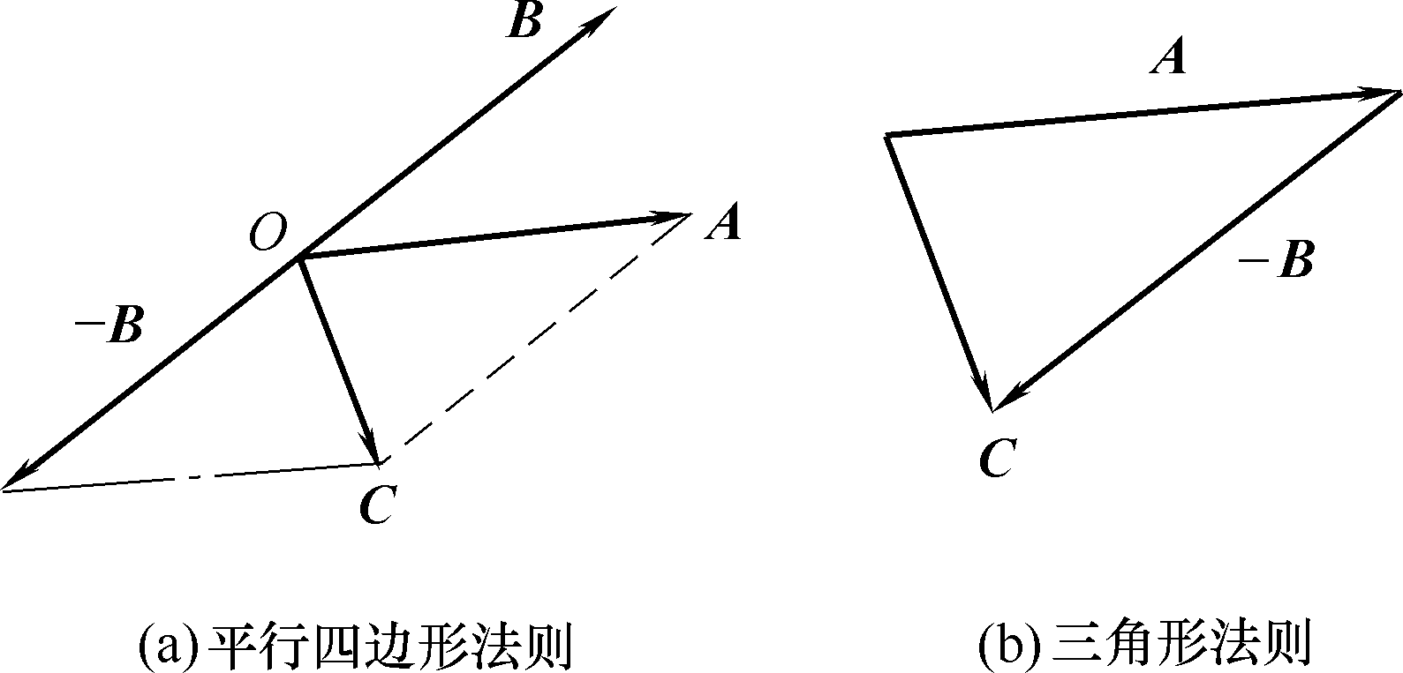

图0.8 矢量的相减
2) 矢量的矢积
矢量的矢积也称叉积，其结果仍是一矢量，将两矢量的矢积用矢量表示为
矢量的方向由右手螺旋法则确定：平伸右手让大拇指与其余四指垂直，当右手四指从经小于180°夹角的方向转向矢量，则右手拇指的指向就是矢量的矢积的方向。即矢量垂直于以矢量为两邻边的平行四边形所在的平面，如图0.9所示。
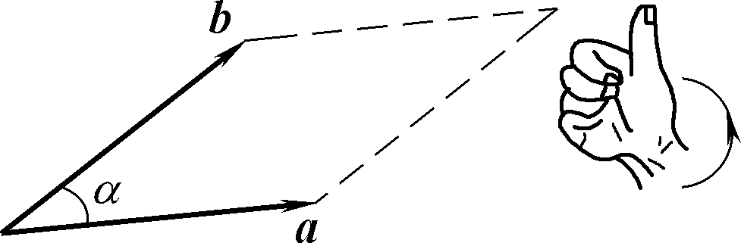

图0.9 矢量的矢积

矢量的大小为
(0.3)
即矢量与的矢积是一个新矢量，其大小等于两矢量的模与它们之间夹角的正弦的乘积。
矢量的运算满足如下运算规则：
① ；
在直角坐标系中，
②
③
④
⑤

0.6 常用的物理常数摘录
本书常用的物理常数如表0.4所示。

表0.4 常用物理常数表
物 理 量 | 符 号 | 数值及单位
万有引力常数
标准重力加速度
太阳质量
地球质量
月球质量
太阳赤道半径
地球赤道半径
光年
真空中的光速
真空电容率
电子电荷
电子质量
质子质量
中子质量
真空磁导率
标准大气压
阿伏伽德罗常数
摩尔气体常数
玻耳兹曼常数
摩尔体积
普朗克常数
里德伯常数
氘核质量
子质量
玻尔半径
康普顿波长
斯特藩—玻耳兹曼常数
维恩位移定律常数

第1章 质点的运动与力
人类对力学的研究历史悠久，早在战国时期，我国的史书《墨经》中就有关于运动和时间先后的描述。物理学的建立就是从力学开始的，以牛顿定律为基础的力学理论称为牛顿力学或经典力学。从普遍的机械到天体运动，都需要用经典力学理论精确计算。此外，经典力学向邻近学科的渗透，又产生了许多新兴学科，如生物力学、地球力学、流体力学、爆炸力学、宇宙气体动力学等。
自然界存在着各种形态的物质，运动是物质的固有属性。物质都在相互联系、相互作用下处于永恒的运动和发展中，物质的运动形式又是多种多样的。在各种运动形态中，最普遍、最简单的运动是机械运动。本章主要介绍物体的机械运动与力的关系，从描述物体的运动形式出发，研究其运动规律——核心是建立运动方程，继而可得出物体在任意时刻的位置、速度、加速度等，包括质点的曲线运动和相对运动，然后研究物体间的相互作用以及这种相互作用所引起的物体运动状态变化的规律及改变的原因。

1.1 质点运动的描述

1.1.1 物理模型 坐标系

1. 参考系 坐标系
自然界中所有的物体都在不停地运动，物体的运动存在于人们的意识之外。绝对静止的物体是不存在的，这就是物质运动的绝对性。大到银河系星体的运动，小到分子、原子、电子的运动均是如此。但是，运动的描述却是相对的。为了描述一个物体的运动，必须选择另一个运动物体或几个虽正在运动但相互间保持相对静止的物体作为参考，这个被选作参考的物体称为参考系。如研究地面上物体的运动，常以地面或静止在地面上的某物体为参考系；而研究宇宙飞船的运动，则常以太阳为参考系。
参考系选定之后，为了定量地描述一个物体相对于此参考系的位置，需要在此参考系上建立固定的坐标系。在解决实际问题时最常用的有笛卡儿直角坐标系、极坐标、柱坐标、球坐标等，如图1.1所示。对于同一种运动，由于参考系选择的不同，所表现的运动形式就不同，即运动的描述具有相对性。
【注意】参考系不一定是静止的。

2. 质点
任何物体都有一定的大小、形状、质量和内部结构，即便是很小的分子、原子以及其他微观粒子也不例外。一般来说，物体运动时，内部各点的运动情况常常是不同的。因此，为了简化问题，当研究的物体其大小和形状与运动无关，即物体运动时不发生变形、不做转动，此时物体上各点的运动情况都相同，就可以用物体上任一点的运动来代表整个物体的运动。此时就可以把该物体近似地当作一个只有质量而没有大小和形状的理想模型——质点。这是物理学研究问题常用的思维方法——建立理想模型。实际应用中，当物体的线度相对于作用的距离而言可以忽略不计时，这个物体就可以当作一个质点了。在力学中还有另一个物理模型——刚体，我们将在第3章中作介绍。
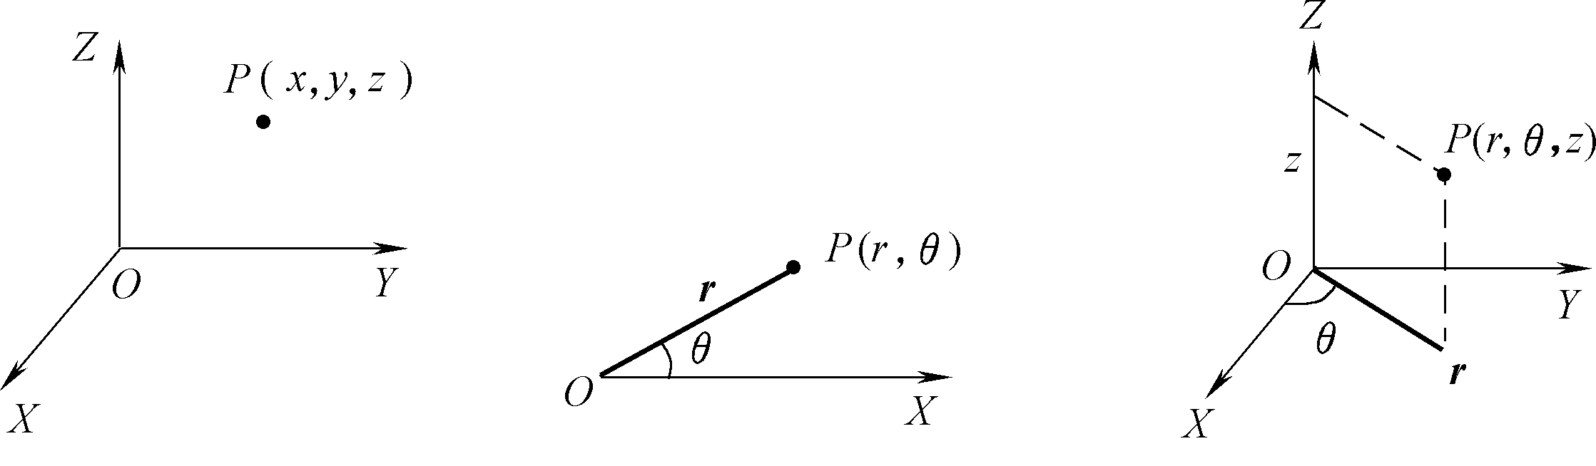
(a) 直角坐标 (b) 极坐标 (c) 柱坐标

图1.1 常用的坐标系

1.1.2 质点运动的描述

1．位置矢量
运动的质点任一时刻在空间的位置都可以用一个矢量来描述。如果在选定的参考系上建立直角坐标系，空间任一点P的位置可以从原点O向P点作一矢量，如图1.2所示，的端点就是质点的位置，的大小和方向完全确定了质点相对参考系的位置，称为位置矢量，简称位矢或矢径。
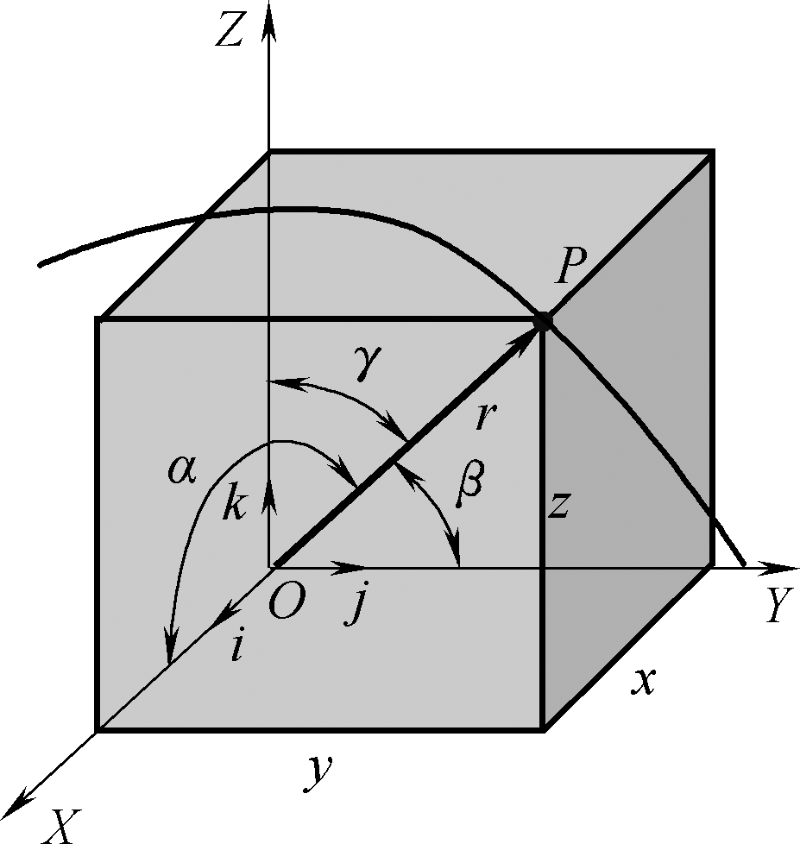

图1.2 位矢的描述
P点的直角坐标(x, y, z)为位矢沿坐标轴的投影，用分别表示沿三个坐标轴正方向的单位矢量，则位矢的矢量表达式为
(1.1)
P点矢径的大小为
(1.2)
用分别表示位矢与三个坐标轴的夹角，则位矢的方向余弦可由下式确定：
(1.3)
其中为位矢的模。国际单位制中，位矢的单位是米(m)。

2．运动方程
质点P的位矢是随时间变化的，在直角坐标系中的矢量表示为
(1.4)
分量表达式为 (1.5)
式(1.5)所表示的是质点在直角坐标系中的位置随时间变化的关系，称为质点的运动方程或运动函数。已知质点的运动方程，就能确定任意时刻质点的位置。把运动质点所经空间各点连成曲线，就构成质点运动的轨迹，如图1.3所示。
从式(1.5)中消去t，就得到描述质点运动的轨迹方程 f (x，y，z)=0。
例如，一质点的运动方程为
，
从两式中消去t得质点的轨迹方程为 ，表示该质点做半径为R的圆周运动。

3．位移 速度 加速度
1) 位移
质点运动时位置将随时间变化。设t时刻质点位于A点，位矢为，经过时间后质点运动到了B点，位矢为。时间内质点的位置变化如图1.4所示，表示物体的路程，即运动路径的长度。
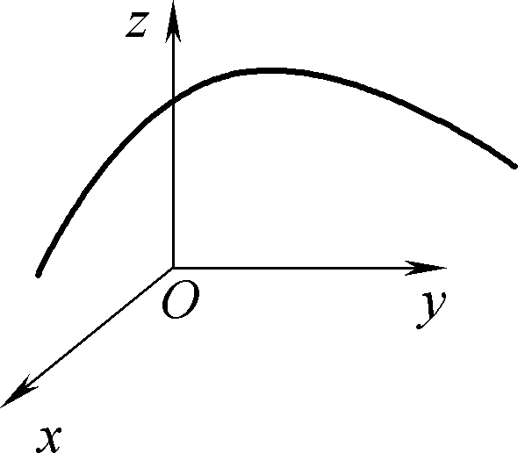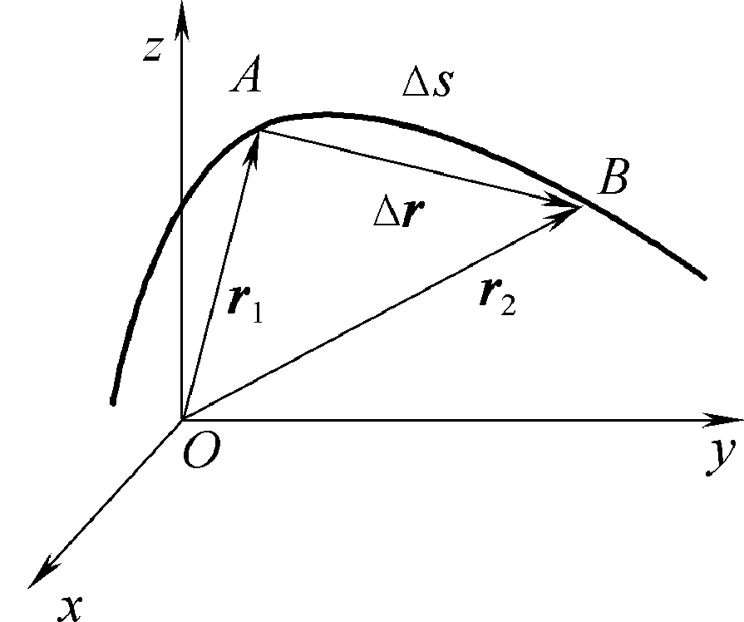

图1.3 质点运动的轨迹 图1.4 位移与路程
质点在运动过程中，其始末位置的位矢改变量，称为质点的位移，用矢量符号表示。如图1.4所示，质点的位移为
(1.6)
即可用由起点A指向终点B的有向线段表示。其中
，
则 (1.7)
即当质点运动一段时间后发生的位移是在三个坐标轴轴上的位移分量的合矢量。
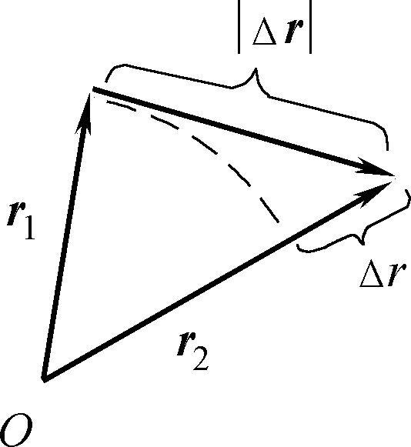

图1.5 位移的大小
一般情况下，路程与位移大小关系为，当物体做直线运动时等号才成立。当运动时间时，质点的微小位移记为，称为元位移。质点的微小路程为，称为元路程，并且有，从图1.5中可看出，。
2) 速度
如果一个物体在Δt时间内发生了位移，就用速度描述在这段时间内物体运动的平均快慢程度，包括运动快慢及方向的变化。因此速度是矢量，既有大小又有方向。
(1) 平均速度。
我们定义质点的位移与运动所需时间Δt的比值，称为物体在这段时间内的平均速度。其表达式为
(矢量) (1.8)
平均速度的大小为，方向与位移同向。
(2) 瞬时速度。
平均速度只能对质点的位置在一段时间Δt内的变化情况作一粗略描述，为精确描述质点的运动状态，取Δt无限趋于零时的平均速度的极限值，就能精确地描述t时刻质点运动的快慢与方向，就是该时刻的瞬时速度，简称速度，用矢量表示。其数学表达式为
(1.9)
即速度等于位矢对时间的一阶导数。
在直角坐标系中，速度可表示为
(1.10)
速度的大小为
(1.11)
速度的方向为沿该点的切线并指向质点的运动方向。
(3) 平均速率和瞬时速率。
描述质点运动时，也常用速率来描述。我们把质点在时间Δt内的路程Δs与时间Δt的比值叫作质点在该段时间内的平均速率，即单位时间内走过的路程，是标量，定义式为
(1.12)
当Δt无限减小而趋于零时，平均速率的极限值即为瞬时速率。其表达式为
(1.13)
即瞬时速率等于质点运动的路程对时间的一阶导数。
3) 加速度
质点在运动过程中不同的位置，通常会有不同的速度，如图1.6(a)所示。那么如何描述物体速度的变化呢？设质点在A点的速度为，经历时间Δt后在B点的速度为，速度的增量为。描述质点运动速度变化快慢(包括大小和方向的变化)的物理量称为加速度。
与平均速度的定义相似，Δt时间内的平均加速度为速度增量与所需时间的比值，即
(1.14)
也就是Δt时间内的速度的平均变化率。同理，为了精确地描述质点在任意时刻t或者任意位置时的速度的变化率，应该取Δt→0，用瞬时加速度表示为
(1.15)
又因为，所以得
(1.16)
即质点在某时刻的加速度等于该时刻质点速度矢量对时间的一阶导数，或位矢对时间的二阶导数。
在直角坐标系中，加速度的各分量表达式为
(1.17)
即质点的加速度是沿三个坐标轴方向的各分加速度、、的合矢量。
加速度大小为
(1.18)
加速度的方向就是当趋于零时，速度矢量的增量的极限方向，一般与速度矢量的方向不同，如图1.6(b)所示。质点做曲线运动时，加速度的方向总是指向轨迹曲线凹的一侧。例如，抛体运动中的速度与加速度方向如图1.7所示。
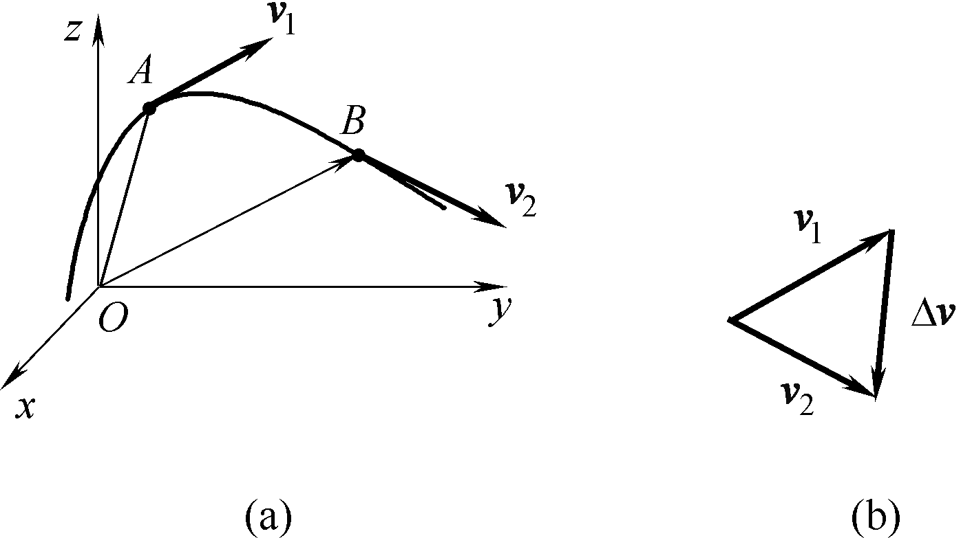 | 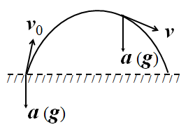
图1.6 速度及其增量 | 图1.7 抛体运动的速度与加速度方向
任一曲线运动都可以分解成沿x、y、z轴三个各自独立的直线运动的叠加，这就是运动的独立性原理及运动的叠加原理。
【小结】描述质点运动的物理量有位矢、位移、速度、加速度，它们之间的关系如下。
(1) 四个量都是矢量，有大小和方向。加减运算遵循平行四边形法则。
(2) 注意矢量的瞬时性，是某一时刻的瞬时量，而是过程量。
(3) 注意与的区别、与的区别。
(4) 相对性：不同参考系中，同一质点运动描述不同；不同坐标系中，具体表达形式不同。
【例1-1】滑雪运动员以速率=110离开水平滑雪道飞入空中，着陆的斜坡与水平地面成45°夹角，如图1.8所示。求运动员着陆时沿斜坡飞出的距离L。在实际的跳跃中，运动员所到达的位置通常比计算值要小，这是为什么？
解：建立如图1.8所示坐标系，，运动员着陆点的坐标为
解得
运动员沿斜坡飞出的距离
实际上运动员飞行的距离达不到理论值是因为受空气阻力的影响。
【例1-2】 如图1.9所示，湖中有一条小船，岸边有人用绳子通过岸上高于水面h的滑轮拉船，设人收绳的速率为。求船的速度v和加速度a与船离岸边的距离x的关系。
分析：已知位移(距离x)，求速度与加速度，要用微分法。
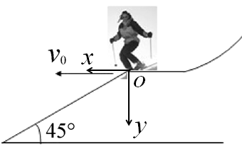 | 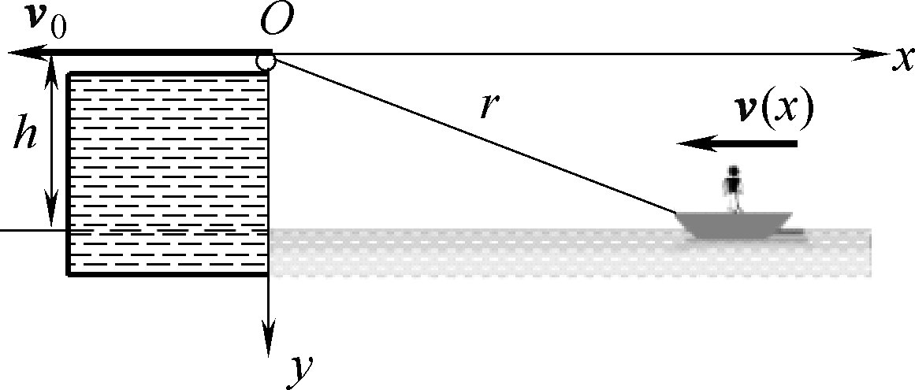
图1.8 例1-1图 | 图1.9 例1-2图
解：选地面为参考系，建立如图1.9所示的坐标系，则任意时刻船的位矢为
船速
人收绳时有，代入上式得
(“-”号表示船速沿x轴负方向，即向岸边靠近)
船行的加速度为
【例1-3】 用积分法求匀加速直线运动的速度与位移公式。已知质点沿x轴以匀加速度做直线运动，时，。
分析：已知加速度，求速度与位移，要用积分法。
解：物体做一维直线运动，可直接用标量式表示。
由加速度的定义
分离变量得
由初始条件，上式两边积分
得 (1.19)
式(1.19)即为匀加速直线运动的速度公式。
又由
分离变量得
由初始条件，上式两边积分
得位移 (1.20)
式(1.20)即为匀加速直线运动的位移公式。
将式(1.19)与式(1.20)中的t消去可得
(1.21)
式(1.21)为匀加速直线运动的位移—速度关系式。
【例1-4】 一人在灯下以匀速率沿水平直线行走，灯距地面高度为，此人身高为，如图1.10所示。则他的头顶在地上的影子M点沿地面移动的速率是多少？
解：建立坐标系如图1.10所示，设头在地上的影子M的位置为x，头顶所在位置为x₂。
由几何知识
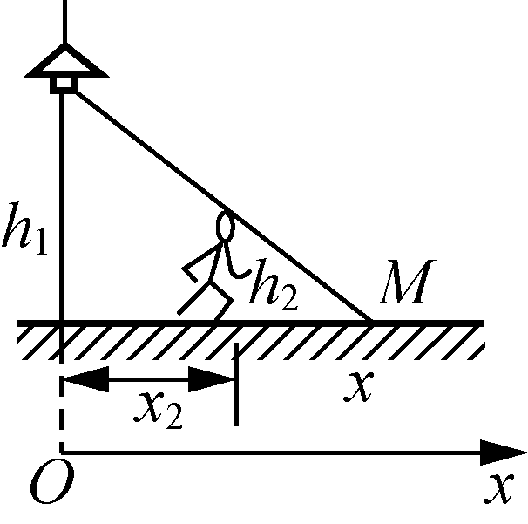

图1.10 例1-4图
即：
两边对t微分
所以
因此，我们在行走时常看见自己的影子移动得要快一些。

1.2 平面曲线运动 圆周运动
物体运动的轨迹在一个平面内是曲线运动，称为平面曲线运动。若物体在平面内做如图1.11所示的任意曲线运动，用自然坐标系描述物体的运动会更方便。在自然坐标系中，将一个矢量正交分解成两个相互垂直的分量，这两个分量的方向是变化的。如图1.11所示，在轨道曲线上任取一点为坐标原点，以“弯曲轨道”s为坐标轴，作相互垂直的单位矢量，其中沿曲线方向，称为切向单位矢量；称为法向单位矢量(指向轨道的凹侧)。P处的坐标即为轨道的长度(自然坐标)，则物体在自然坐标系中的运动方程为。

1.2.1 切向加速度和法向加速度
设质点时刻位于点处，速度为，经时间后到达点，速度为，速度增量，速度大小和方向均在改变，如图1.12所示。
由加速度定义 (1.22)
按矢量的正交分解法，式(1.22)中第一项表示速度大小的改变，方向沿切向()，称为切向加速度，表示为
(1.23)
即切向加速度大小等于速率对时间的导数，方向沿轨道的切线方向。
式(1.22)中第二项表示速度方向的改变，方向应该沿法向()，称为法向加速度，用表示，即：
(1.24)
下面讨论是多少？在如图1.13所示的切向单位矢量三角形图中，单位方向矢量的大小为1，则有
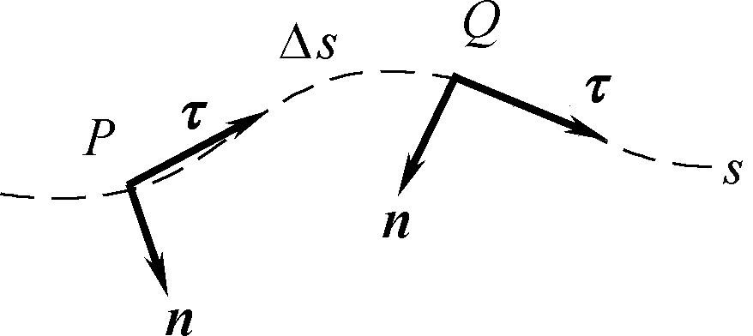 | 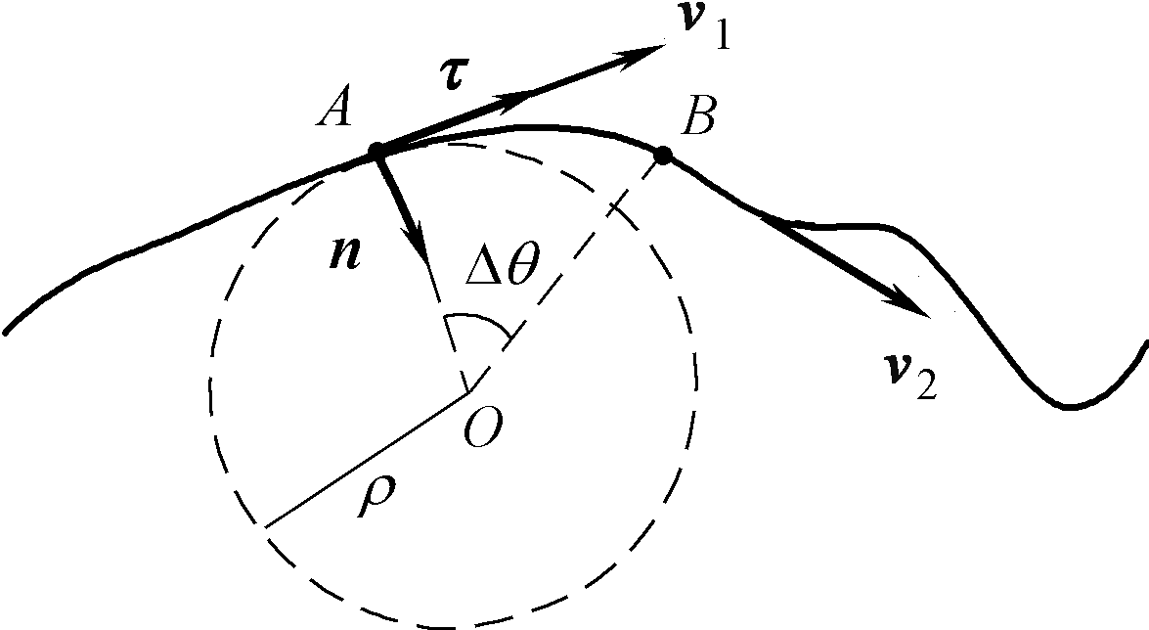 | 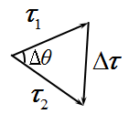
图1.11 自然坐标系 | 图1.12 自然坐标系中速度描述 | 图1.13 速度切向单位矢量变化率
又因，将代入得法向加速度为
(1.25)
其中，表示曲率半径。式(1.25)说明法向加速度大小等于速率平方除以曲率半径，方向沿轨道的法线指向凹侧。则曲线运动的加速度为
(1.26)
加速度的大小为
(1.27)
加速度的方向由与法向加速度分量的夹角表示为
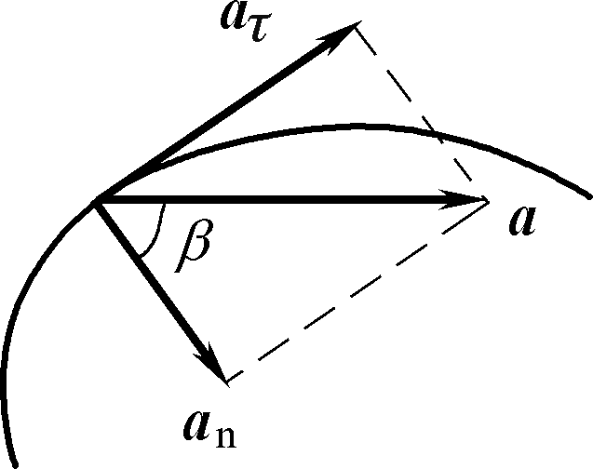

图1.14 曲线运动的加速度方向

(1.28)
加速度方向总是指向曲线的凹侧，如图1.14所示。
【例1-5】 一抛射体的初速度为，抛射角为，则抛射点、最高点以及落地点的切向加速度、法向加速度和曲率半径各是多少？
解：抛射体做曲线运动，如图1.15所示。
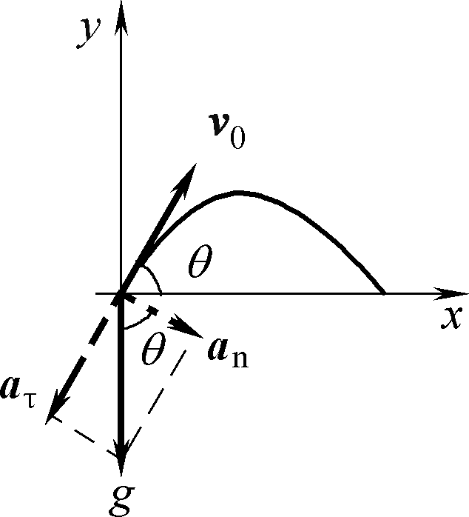

图1.15 例1-5图

(1) 在抛射点：切向加速度
法向加速度为
曲率半径为
(2) 最高点：
则
(3) 落地点：
则

1.2.2 圆周运动 角量
圆周运动是曲率半径为恒量的曲线运动，是曲线运动的特例，其曲率半径为圆的半径R，因此圆周运动的加速度为
(1.29)
其中法向加速度的方向指向圆心，常称为向心加速度。对于匀速率圆周运动有(恒量)，速度大小不变，即切向加速度为零，只有法向加速度分量，因此匀速率圆周运动的加速度常称为向心加速度。
如前所述，描述质点的直线运动用位移、速度、加速度等物理量，而描述质点的圆周运动用角量表示更方便简捷。
如图1.16所示，设做圆周运动的质点时刻在位置A处，角位置坐标用表示，在时刻质点位于B处，角位置坐标用表示，角位移为。
角位移为矢量，质点沿逆时针方向转动，角位移取正值，质点沿顺时针方向转动，角位移取负值。

1．角速度
质点沿圆周运动的角位置坐标随时间的变化率称为圆运动的角速度，用表示。
(1.30)
即角速度等于角位置矢量对时间的一阶导数。角速度的单位为弧度∙秒⁻¹ (rad∙s⁻¹)。
角速度矢量的方向可由右手判定。如图1.17所示，弯曲的四指指向质点转动的方向，与四指垂直的大拇指的指向即角速度矢量的方向。
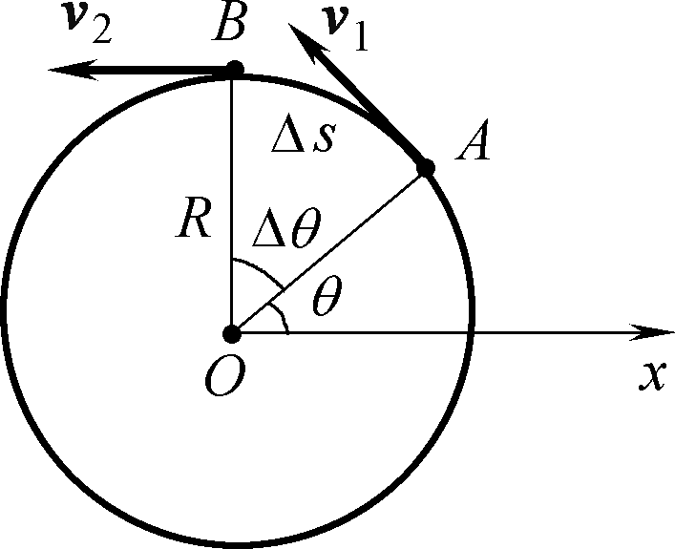 | 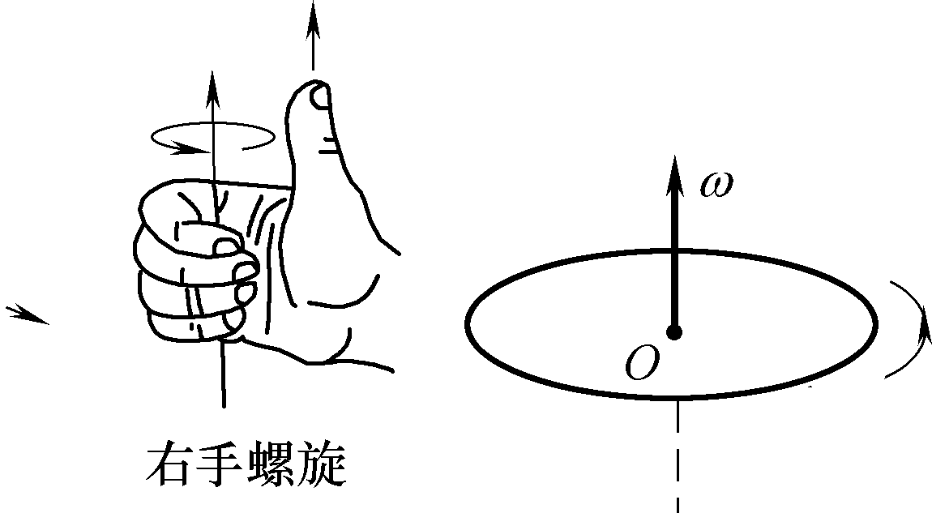
图1.16 圆周运动 | 图1.17 角速度矢量的方向

2．角加速度
与定义加速度相似，质点圆运动的角加速度为角速度随时间的变化率，用表示
(1.31)
角加速度等于角速度对时间的一阶导数，或角位置对时间的二阶导数。
角加速度的单位是弧度∙秒⁻²(rad∙s⁻²)。
对匀速率圆周运动，有是恒量，角加速度。
用例1-3的方法可以证明：对匀变速圆周运动，是恒量，其运动规律为
(1.32)
请读者自己证明。

1.2.3 线量与角量的关系
如图1.16所示，由几何知识不难得出以下算式。
(1) 圆运动的路程与角位移 (1.33)
(2) 圆运动的线速度与角速度 (1.34)
(3) 线加速度与角速度(角加速度)之间的关系
切向加速度 (1.35)
法向加速度 (1.36)
【例1-6】如图1.18所示有一个半径r=1m的圆盘可以绕其固定水平轴自由转动，一根轻绳绕在圆盘的边缘，另一端拴着一物体M。在重力作用下M由静止开始下降。已知重物在开始下落的2s内下降了0.4m。求重物M在开始下降后的3s末，圆盘边缘上任一点的切向加速度和法向加速度。
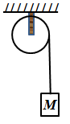

图1.18 例1-6图

解：圆盘边缘上任一点的切向加速度、线速度与重物下降的加速度和线速度相同。
重物下落时有
圆盘边缘上任一点的切向加速度
圆盘边缘上任一点的线速度
则3s末圆盘边缘上任一点的法向加速度为

1.3 相 对 运 动
前面我们已经知道了同一质点的运动在不同的参考系中有不同的描述，即位移、速度等表达式会不同。如图1.19所示，从匀速行驶的车上竖直向上抛出的小球，以运动的车为参考系描述，小球做竖直上抛运动，轨迹是直线；而以地面为参考系，观察到小球的运动轨迹却是抛物线。因此在实际问题的研究中，我们需要把运动在一个参考系中的描述变换到另一个参考系中去，这就需要研究两个参考系之间的坐标变换关系。
设有两个惯性参考系S和(满足牛顿定律的参考系为惯性系)，其中相对于观察者静止的坐标系为S系，而系相对于S系沿x轴正方向以速度做匀速直线运动。时刻质点位于P处，P点在S系、系中的位矢分别为、，如图1.20所示。经时间后，质点运动到点处，用表示系中的坐标原点O' 相对于S系的坐标原点O的位移。在S系中观察，质点是从，在系中观察，质点是从，位移分别为、。
由矢量知识有 (1.37)
(1.37a)
设质点对S系的速度为，加速度为；对系的速度为，加速度为。
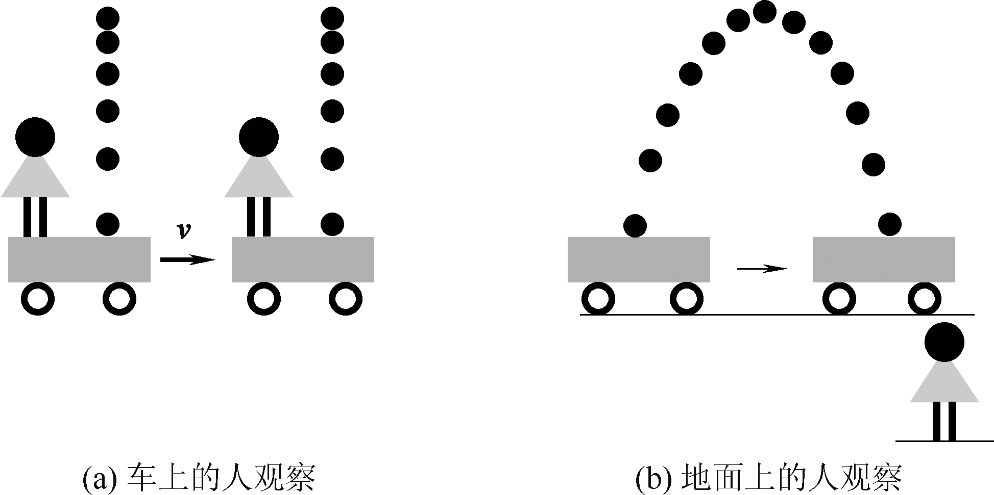 | 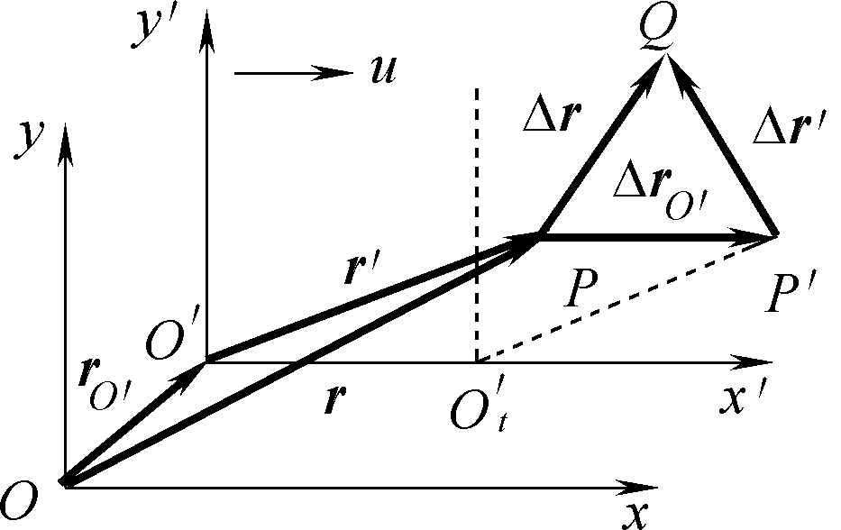
图1.19 相对运动的描述 | 图1.20 相对运动的位移
由速度的定义，对式(1.37)求导得
即 (1.38)
式(1.38)称为两惯性坐标系间的伽利略速度变换式。
对式(1.38)两边求导
得 (1.39)
因为恒矢量，则
式(1.39)可变为 (1.40)
式(1.40)说明，在做相对匀速直线运动的参考系中观测同一质点的运动时，所测得的加速度相等。
如果A、B、C三个质点相互间有相对运动存在，则得出以下结论。
(1) A相对于B的运动速度与B相对于A的运动速度满足
(1.41)
(2) A相对于B的运动速度，B相对于C的运动速度，A相对于C的运动速度满足
(1.42)
【小结】描述质点的相对运动时，位移、速度、加速度等物理量的下标的写法可总结为：“左对左，右对右，中对中”，或“前对前，后对后，中对中”。
【例1-7】 一运输木材的卡车在行驶中遇到大雨，雨滴是以5m∙s⁻¹的速度竖直下落，木材紧靠车的挡板放置，如图1.21(a)所示，设挡板顶部距木材表面高h=1m，木材长l为1m。为了使木材不淋雨，问卡车应以多大的速度行驶？
解：如图1.21所示，由题意可知，为了使木材不淋雨，则雨滴相对于卡车的速度方向夹角必须满足。
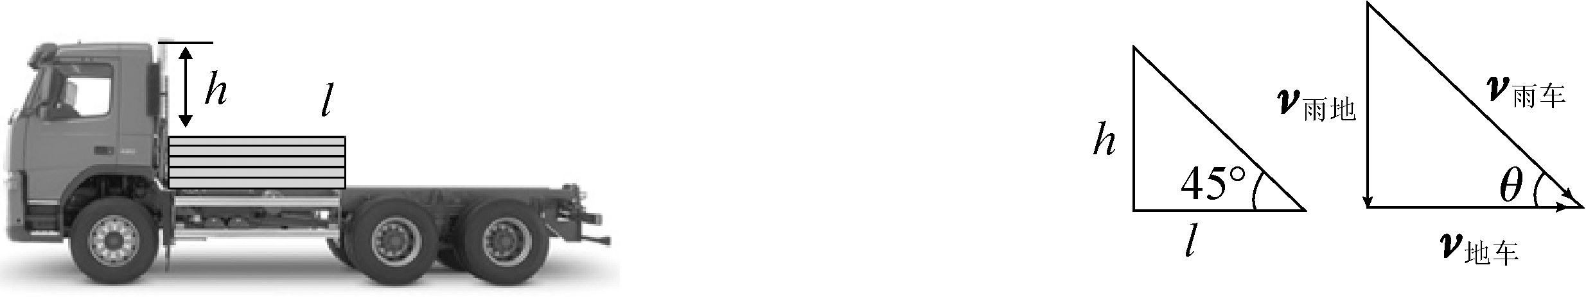
(a) (b)

图1.21 例1-7图
由相对运动，车、雨滴与地面之间的速度关系如图1.21(b)所示，则有：
所以
即卡车以5m∙s⁻¹的速度即时速为18km行驶，木材就不会被雨淋湿。

1.4 力学中几种常见的力
什么是力？经验告诉我们，力对外有两种表现，一种是改变物体的运动状态，另一种是改变物体的形状。简单地说，是力驱动宇宙间的万物运动，改变它们的运动状态。自然界普遍存在着四种基本的相互作用的力，它们分别是电磁作用力、万有引力、强相互作用力和弱相互作用力。宏观上我们只能感受万有引力和电磁力，而强相互作用力和弱相互作用力只作用在约的尺度上。由于原子和分子都是由电荷组成的系统，所以它们之间的作用力基本上都是电荷间的电磁力。而物体之间的弹力和摩擦力及气体的压力、浮力、黏性力等都是相邻原子或分子之间作用力的宏观表现，因此基本也属于电磁力。
虽然力在人们的生活中无处不在，但以前由于人们相信古希腊思想家亚里士多德的“运动必须推导”的教条，把力看作运动的起因，一直阻碍了力学的发展。直到16世纪，伽利略在做了大量的关于自由落体、单摆等实验之后才结束了持续两千多年来的错误认识，得出了力是改变物体运动状态的原因的正确结论。关于这四种自然力的和谐“超统一”理论是当今乃至今后科学家们关注的前沿课题。
下面简单介绍几种力学中常见的力——万有引力、弹性力和摩擦力。

1.4.1 万有引力
牛顿通过观察思考苹果树上掉下来的苹果，提出“月亮为什么不掉到地球上来？” 把天上和地上的运动的相似性统一起来，用统一性原理总结出著名的万有引力定律。
自然界的任何两个物体之间都存在相互作用的吸引力——万有引力。在两个相距为r、质量分别为m₁和m₂的质点间的万有引力，其大小与它们的质量乘积成正比，与它们之间距离r的平方成反比，方向沿着它们的连线，即
(1.43)
其中G为引力常量，，写成矢量形式为
(1.44)
式中，为沿m₁和m₂连线方向的单位矢量，指向引力中心。
地球对其表面附近物体的吸引力近似等于物体的重力P，则
(1.45)
式中，分别是物体和地球的质量，R为地球半径，所以重力加速度为
(1.46)
地球表面附近。
【课外阅读】 牛顿的自然哲学思想概要
牛顿在《自然哲学的数学原理》中，提出了四条《哲学中的推理法则》。
1. 简单性原理：除那些真实而已足够说明其现象者外，不必再去寻求自然界事物的其他原因。
2. 因果性原理：对于自然界中同一类结果，必须尽可能归之于同一种原因。
3. 统一性原理：物体的属性，凡是既不能增强也不能减弱者，又为我们实验所能及的范围的一切物体所具有者，就应视为所有物理的普遍属性。
4. 真理性原理：在实验哲学中，我们必须把那些从各种现象中运用一般归纳而导出的命题看作是完全正确的或很接近于真实的，虽然可以想象出任何相反的假说，但是在没有出现其他现象足以使之更为正确或者出现例外之前，仍然应当给予如此的对待。
牛顿说：“我把这部著作叫作《自然哲学的数学原理》，因为哲学的全部任务看来就在于从各种运动现象来研究各种自然之力，而后用这些力去论证其他的现象。”

1.4.2 弹性力
物体间有相互接触发生形变时，物体因形变而产生的欲使物体恢复其原有形状的力叫弹性力。常见的弹性力有弹簧的弹力、绳的张力、固体的正压力等。其中弹簧的弹性力遵守胡克定律
(1.47)
下面分析绳索中的张力。在一段绳子上取长度为l的微元质量，两侧分别受弹力为，如图1.22所示。设绳的质量密度为，由牛顿第二定律有
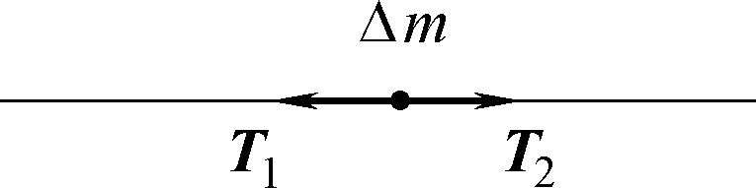

图1.22 绳中的张力
对任一段绳子，只有时，，才有。即只有绳子的质量可忽略不计时(轻绳)，才有绳子中各处张力相等。否则，在一般情况下绳子中各处张力不相等。

1.4.3 摩擦力
相互接触的物体做相对运动或有相对运动趋势时，它们之间产生的力叫作摩擦力。摩擦力常分为静摩擦力和滑动摩擦力。

1. 静摩擦力
当两个相互接触的物体彼此之间保持相对静止，且沿接触面有相对运动趋势时，在接触面之间会产生一对阻止上述运动趋势的力，称为静摩擦力。
静摩擦力的大小随引起相对运动趋势的外力而变化。以表示静摩擦因数，表示接触面间的正压力大小，最大静摩擦力的大小为
(1.48)

2. 滑动摩擦力
两物体相互接触，并有相对滑动时，在两物体接触处出现的相互作用的摩擦力，称为滑动摩擦力。设为滑动摩擦因数，为接触面间的正压力，滑动摩擦力的大小表示为
(1.49)
滑动摩擦因数略小于静摩擦因数。
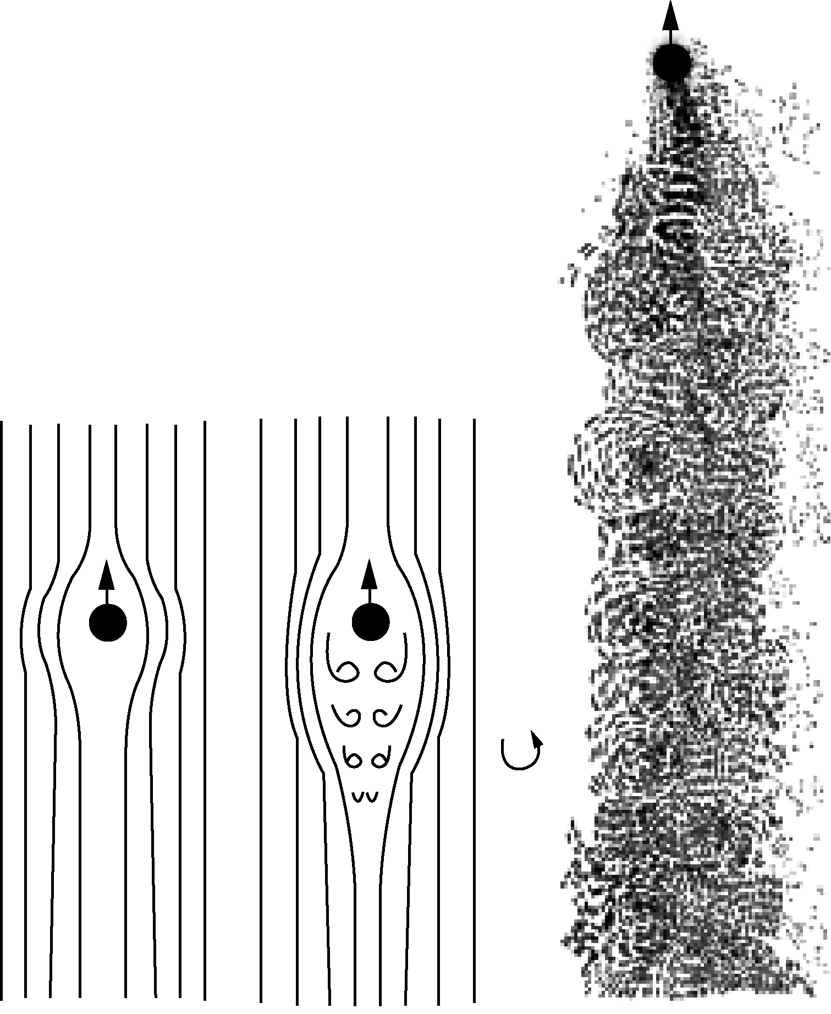
(a) 层流 (b) 湍流 (c)

图1.23 流体的阻力

3. 流体阻力
当物体穿过液体或气体(统称流体)运动时，会受到流体阻力，该阻力与运动物体速度方向相反，大小随速度的变化而变化。常见的流体阻力简要介绍如下。
(1) 当物体速度不太大时，流体为层流，阻力大小与物体运动速率成正比，如图1.23(a)所示。
(2) 当物体穿过流体的速率超过某限度时(低于声速)，流体出现旋涡(湍流)，这时流体阻力大小与物体运动速率的平方成正比，如图1.23(b)所示。
(3) 当物体与流体的相对速度提高到接近空气中的声速时，流体阻力将迅速增大，如图1.23(c)所示。
流体阻力在设计汽车、火车、飞机、轮船等交通工具和航天等工程技术中，是一个至关重要的因素。

1.5 牛顿运动定律
牛顿在伽利略等人对力学研究的基础上，进行了深入的分析和研究，总结出了三条运动定律，于1686年在《自然哲学的数学原理》一书中发表，统称为牛顿运动定律，它是动力学的基础。虽然牛顿定律一般是对质点而言的，但因为复杂的物体通常可看成是质点的组合，所以由牛顿运动定律可以推导出刚体、流体等的运动规律，从而形成完整的经典力学体系。
后人在评价牛顿的贡献时，英国著名诗人Pope写道：自然界和自然界的规律隐藏在黑暗中，上帝说：“让牛顿去吧！”于是一切成为光明。而牛顿称自己是站在巨人的肩膀上，“如果说我比其他人看得远一点的话，那是因为我站在巨人的肩上。”“我不知世人将如何看待我，但是在我看来，我不过像一个在海边玩耍的孩子，为时而发现一块比平常光滑的石子或美丽的贝壳而感到高兴。但那浩瀚的真理之海洋，却还在我的面前未曾发现呢。”牛顿发明的望远镜如图1.24所示。


图1.24 牛顿发明望远镜

1.5.1 牛顿第一定律
任何物体在不受外力作用时，将保持静止或做匀速直线运动状态。这一定律称为牛顿第一定律，也叫惯性定律，数学表达式为
F = 0时，v =恒矢量
牛顿第一定律引入了力与物体惯性的概念，揭示力对外的表现，包含的物理意义有以下两方面。
(1) 牛顿第一定律说明了任何物体都存在惯性，即任何物体都具有保持其运动状态不变的性质，这个性质称为物体的惯性，是物质的固有属性。因此，牛顿第一定律也称为惯性定律。在我国春秋末期的古籍《考工记》中就曾写着：“马力既竭，辀犹能一取焉。”意思是在马停下后(不再用力拉车)，车子还能继续走一小段路程，这就是关于惯性现象的早期记录。
(2) 牛顿第一定律说明了改变运动状态需要力，维持运动靠惯性，即力是引起运动状态改变的原因。
此外，由于运动关系具有相对性，牛顿第一定律还定义了一种参考系——惯性系。在这种参考系中，一个不受力的物体将保持其静止或匀速直线运动的状态不变。实验表明，地球和太阳参考系都视为惯性系。

1.5.2 牛顿第二定律
由牛顿第一定律可知，物体受到外力作用将改变运动状态，即产生加速度。那么物体运动状态的改变与外力究竟是何关系呢？
物体运动时具有速度，我们定义物体的质量与运动速度的乘积叫作物体的动量，用P表示为
(1.50)
牛顿第二定律表述为：动量为P的物体，在合外力F的作用下，其动量随时间的变化率应当等于作用于物体的合外力，即
(1.51)
式(1.51)是牛顿第二定律的微分形式。当物体低速运动时()，物体的质量为不依赖于速度的常量，式(1.51)为
(1.52)
从式(1.52)可以看出，力是物体产生加速度的原因。由加速度的定义，在直角坐标系中，式(1.52)可表述为
(1.53)
即 (1.54)
其中，表示物体受到的合外力。
牛顿第二定律揭示了力、质量、加速度这三个物理量之间的定量联系，为力学的定量研究奠定了基础。牛顿第二定律是一个瞬时关系式，即外力、加速度都是质点运动过程中同一时刻的物理量。值得注意的是，牛顿第二定律只适用于惯性系中的质点。
在实际应用时，经常用分量式。直角坐标系中，合外力的各分量为
或 (1.55)
在自然坐标系中， (1.56)

1.5.3 牛顿第三定律
日常生活经验告诉我们，任何时候，如果一个物体对另一个物体施加力的作用，则另一个物体必定同时对这个物体也施加力的作用。牛顿第三定律表述为：两个物体之间的作用力F和反作用力F'沿同一直线，大小相等、方向相反，分别作用在两个物体上。数学表达式为
(1.57)
牛顿第三定律指出：
(1) 作用力和反作用力互以对方为自己存在的条件，同时存在、同时消失，任何一方都不能孤立地存在。
(2) 作用力和反作用力分别作用在两个物体上。
(3) 作用力和反作用力总是属于同种性质的力，不是平衡力。
例如，星体之间的万有引力是一对相互作用与反作用的引力；马拉车与车反过来作用于马的力是一对弹力；车与路面的相互作用力是一对摩擦力；磁体与磁铁之间是一对相互作用的电磁力等。

* 【课后思考】
1. 牛顿三大定律给我们什么启示？
2. 牛顿物理学有哪些局限性？
当物体运动速率很高时(接近光速)，当所描写的体系很小时(微观体系)，当所描述的物质系统很大时，或引力很强时，牛顿的万有引力、运动定律和牛顿的时空观就不完全正确了，将由新的理论来代替。

1.6 牛顿运动定律的应用举例
牛顿运动定律揭示了运动与力的关系和本质。在解决实际问题时应注意，牛顿三大定律往往交替应用，一般可分为两类情形。
(1) 已知作用于质点的外力，求质点的运动情况，如位置、速度、加速度等。
(2) 已知质点的运动情况求其受力。
在实际问题中，常常是两者综合兼而有之。
【例1-8】如图1.25(a)所示，质量为1200kg的汽车在一弯道上行驶，速率为25m∙s⁻¹ ，弯道的水平半径为400m，弯道坡度为。求：(1)作用于汽车上的水平法向力与摩擦力；(2)如果汽车与轨道间的静摩擦因数为0.9，要使汽车无侧向滑动，汽车在此弯道上行驶的最大速率是多少？
解：(1) 如图1.25(b)所示，汽车所受的重力为mg，路面的支持力为N，摩擦力为f。
由牛顿定律有：
水平方向 ①
竖直方向 ②
联立式①、②解得：
作用于汽车上的水平法向力
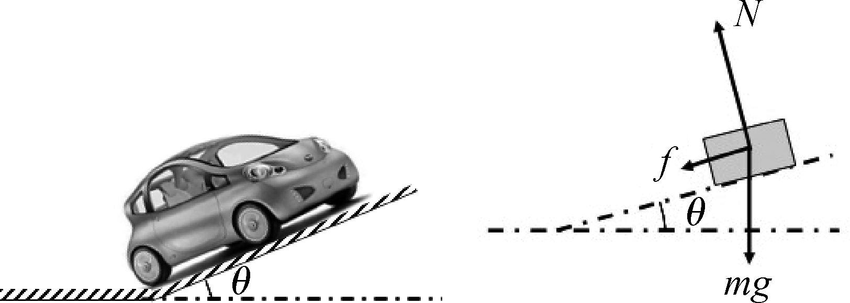
(a) (b)

图1.25 例1-8图
(2) 由式①、②可知，汽车的速率最大时对应的摩擦力也最大，且
【例1-9】 质量为m的小球，在水中受到的浮力为常力F，当它从静止开始沉降时，受到水的黏滞阻力为f=kv(k为常数)。试证明小球在水中竖直沉降的速度v与时间t的关系为 ，式中t为从沉降开始计算的时间。
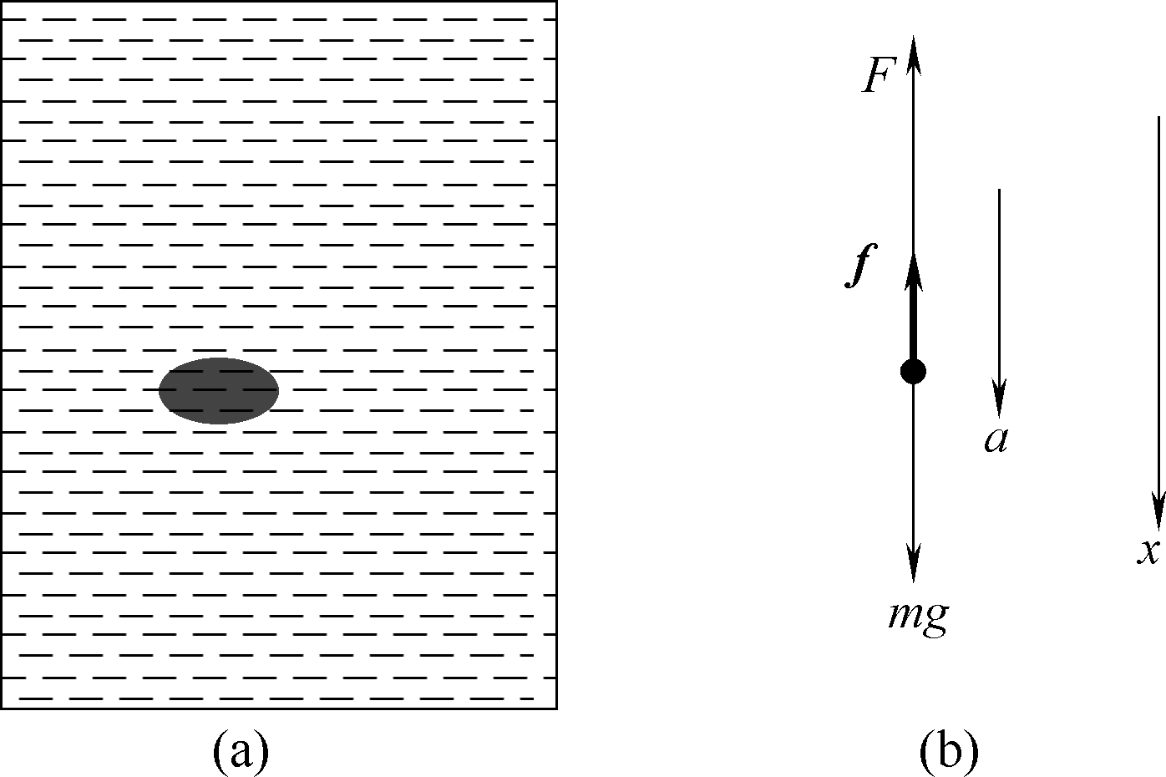
(a) (b)

图1.26 例1-9图
证明：小球的受力如图1.26所示，重力、浮力F、黏滞阻力f =kv。
建立坐标如图1.26 (b)所示，由牛顿第二定律可知
分离变量得
由初始条件：t=0 时 v=0，两边积分得
即
所以
【例1-10】 如图1.27(a)所示，人的质量，升降机的质量，站在升降机上的人要想拉住升降机使之不动，他要用多大的力拉住绳子？绳子和滑轮质量忽略不计。
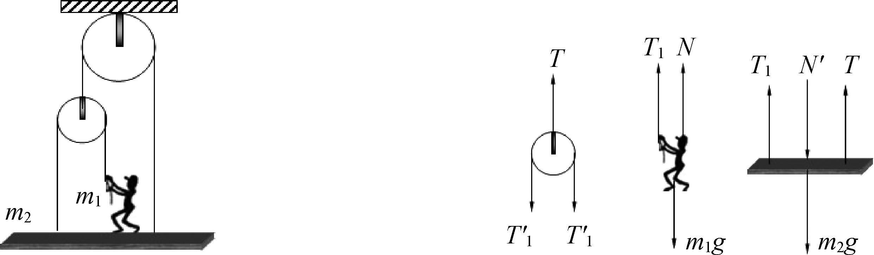
(a) (b)

图1.27 例1-10图
解：分别对滑轮、人和升降机作受力分析，如图1.27(b)所示，不计滑轮和绳子的质量，绳子中各处的张力相等。要使升降机不动即整个装置保持静止，由牛顿第二定律分别有：
对滑轮
对人
对升降机
由牛顿第三定律得
联立方程求解得
即人要用220.5N的力拉绳子才能使升降机静止不动。
【例1-11】 一架飞机和驾驶员总质量为1000kg，飞机以55m∙s⁻¹的速率着陆后开始制动，设阻力为500t牛顿(t为运动时间)，不计空气的升力。求：(1)飞机着陆10s后飞机的速率；(2)飞机着陆后10s内滑行的距离。
解：(1) 由牛顿第二定律有
分离变量并积分有
则着陆10s后的速率为 =30m∙s⁻¹
将代入得：
(2) 又
着陆后10s内飞机滑行的距离为
【例1-12】 设电梯中有一质量可以忽略的滑轮，跨过滑轮用轻绳分别挂着质量为的重物，且，如图1.28(a)所示。不计滑轮与轻绳间的摩擦，求下列情况下绳中拉力T 和相对于电梯的加速度。
(1) 电梯匀速上升；*(2) 电梯匀加速上升。
解：(1) 以地面为参考系，分别受力如图1.28(b)所示。
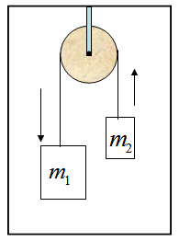  (a) | 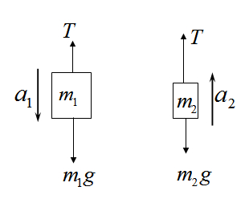  (b)

图1.28 例1-12图
电梯匀速上升时，两物体的加速度与电梯对地的加速度都相等，均为。
由牛顿第二定律有
对： ①
对： ②
联立式①、②解得
* (2) 电梯以加速度a加速上升时，由相对运动有
对地面的加速度：
对地面的加速度：
由牛顿第二定律有： ③
④
联立式③、④解得 ；
*【讨论】(1) 如果电梯以加速度a下降时，情况又如何？
(2) 当时，又会出现什么情况？

【课外阅读与应用】

1. 摩擦与自锁——螺旋千斤顶
螺旋千斤顶是一种常用的机械。你了解它的力学原理吗？
根据摩擦定律，最大静摩擦力与法向力之间的数量关系为
(1.58)
式中，摩擦因数取决于相互接触物体表面的材料性质及表面状况。
如图1.29所示，滑块m静止于斜坡上，逐渐增大斜面的倾角，直到等于某特定值时，物体达到将动未动的临界静止状态，此时的摩擦力为最大静摩擦力。
滑块m的平衡方程为
由方程组和式(1.58)解出
(1.59)
式中，称为摩擦角。显然，时，滑块m保持静止状态，时，滑块m由静止开始下滑。
摩擦角这一物理量被广泛应用于工农业生产和日常生活中，例如，螺旋千斤顶。
螺旋千斤顶的构造如图1.30(a)所示，它是靠用力推手柄1，使螺杆2的螺纹沿底座3的螺纹槽(相当于螺母)慢慢旋进而顶起重物4，并要在举起重物后，重物和螺杆不会自动下降，可在任意位置保持平衡。要实现这点，必须满足自锁条件。
螺旋可以看成是绕在一圆柱体上的斜面，如图1.30(b)所示，螺纹升角，相当于斜面的倾角，螺母相当于斜面上的物块，加于螺母的轴向荷载相当于物块的重力P，螺旋与螺母之间有正压力和摩擦力作用。由前面的讨论可知，螺旋的自锁条件是螺纹升角。如果选用45#钢或50#钢作为螺杆，螺母的材料用青铜或铸铁，螺杆与螺母之间的摩擦因数=0.1，则。
为保证螺旋千斤顶自锁，一般取螺纹升角。
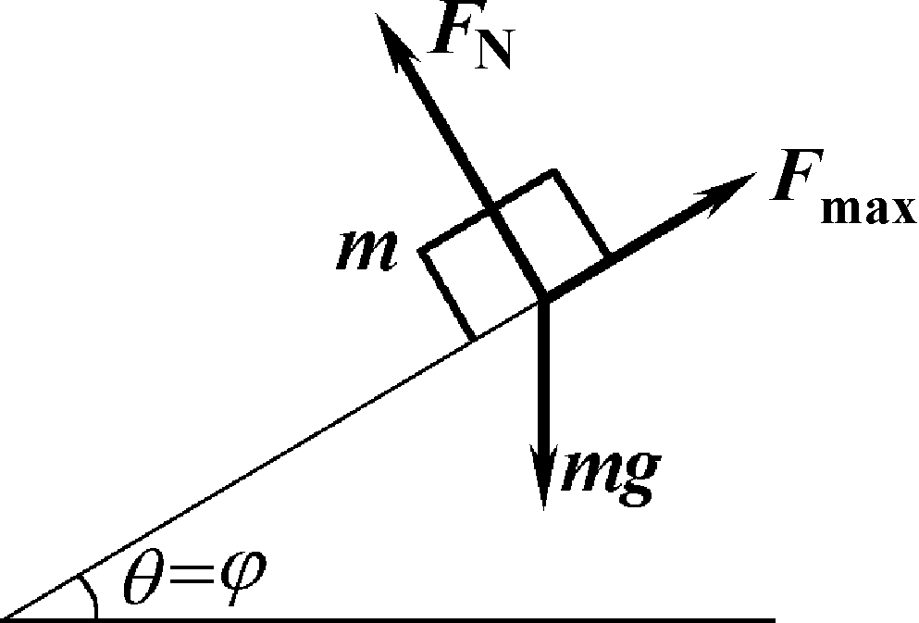 | 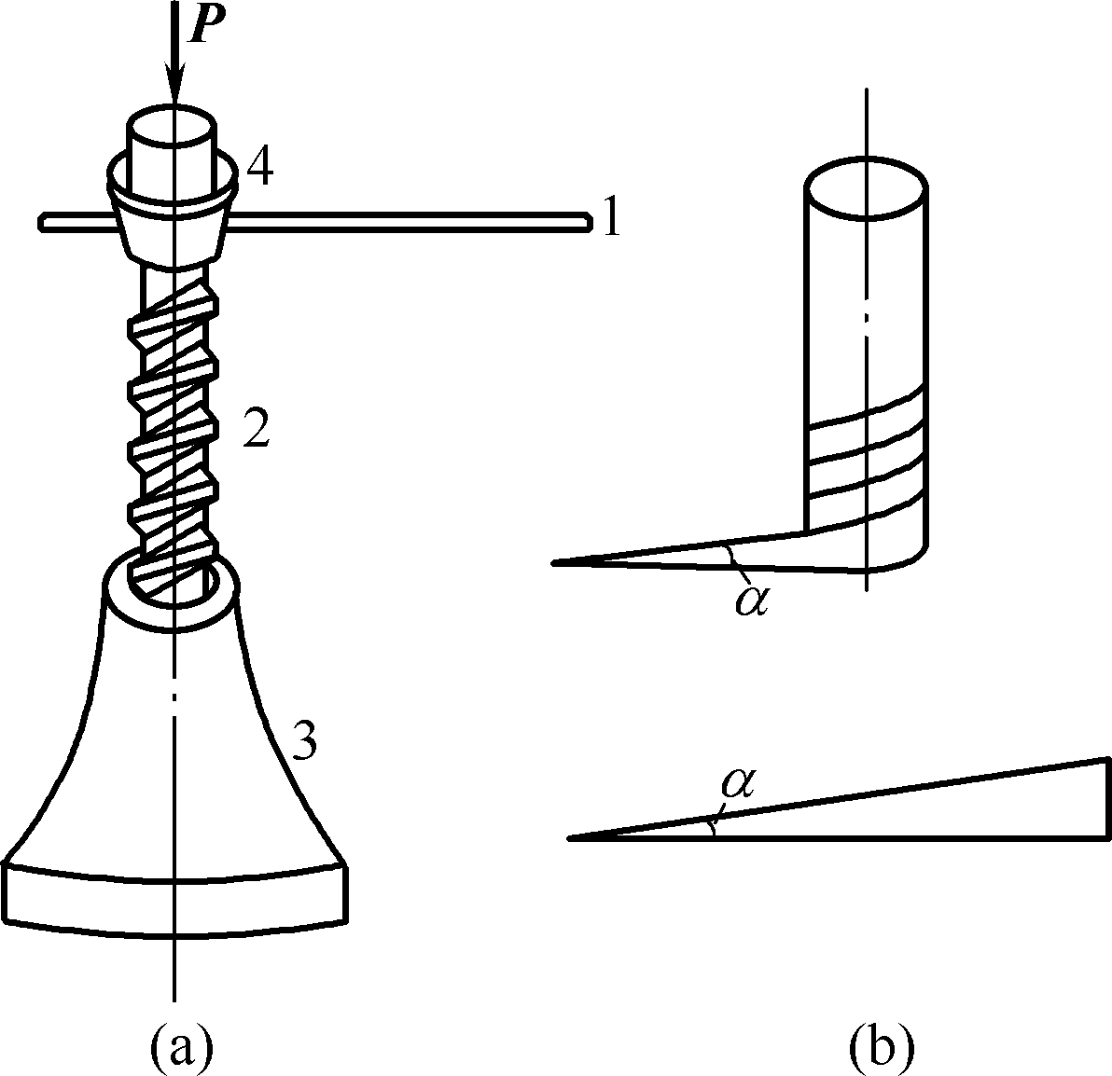

图1.29 摩擦力研究 图1.30 螺旋千斤顶构造

2. 高台跳水游泳池的深度设计
高台跳水是常见的体育比赛竞技项目，下面以10m高台跳水如何确定水深做一简要分析。运动员自起跳到落水前的运动可看作是自由落体，其落到水面时的速度 。
运动员入水后，除受到向下的重力外，还受到向上的浮力和水的阻力作用。重力与浮力大小几乎相等(因人体的密度和水的密度几乎相等)，则运动员所受合外力即为水的阻力。
设水的阻力大小为
式中，，为水的密度，A=0.08m²为运动员的身体与运动方向垂直的截面积，c为阻力系数。运动员的手和腿以伸直的姿势入水时阻力较小，取阻力系数c =0.25，则。
选水面为坐标原点，铅垂向下为x轴正向，根据牛顿第二定律得
把代入上式得
两边积分
得
如果运动员的质量，当其速率减小到时翻身，并以脚蹬池底上浮，则。
实际上，运动员从10m跳台跳下，会深入水中4.8～5.0m处。因此，国际跳水规则规定：10m高台跳水台前端下面的水深为4.50～5.00m。水太浅对运动员不安全，水太深不利于运动员顺利完成翻身后脚蹬池底的动作。

习 题 1
1.1 一人能在静水中以1.10m∙s⁻¹的速度划船前行。他要横渡一条宽为、水流速度为的大河。(1)他若要到达正对岸，应如何确定划行方向？到达正对岸需要多少时间？(2)如果想用最短的时间过河，又该如何确定划行方向？到达对岸的位置如何？
1.2 以下四种运动，加速度保持不变的运动是 。
(A) 单摆运动 (B) 圆周运动
(C) 抛体运动 (D) 匀速率曲线运动
1.3 在y轴上运动的质点，运动方程为y=4t²-2t³，则质点返回原点的时刻为 。
1.4 一质点在平面上运动，已知质点位置矢量的表达式为r = at² i+bt²j(其中a、b为常量)，则该质点的加速度为 。
1.5 一质点做直线运动，某时刻的瞬时速度为v=2m∙s⁻¹，瞬时加速度为a=-2m∙s⁻²，则1s后质点的速度为 。
(A) 0 (B) -2m/s (C) 2m/s (D) 不能确定
1.6 物体通过两个连续相等位移的平均速度分别为=10m∙s⁻¹，=15m∙s⁻¹，若物体做直线运动，则在整个过程中物体的平均速度为 。
1.7 一物体从某高度以v₀的速度水平抛出，已知它落地时的速度大小为v_{τ}，那么它运动的时间是 。
1.8 已知质点的运动方程为r=2t²i+3tj (SI)，则t =1s时，其加速度是多少？
1.9 质点沿XOY平面做曲线运动，其运动方程为x=2t，y=19-2t²，则质点位置矢量与速度矢量恰好垂直的时刻为 。
1.10 下列情况不可能存在的是 。
(A) 速率增加，加速度大小减少 (B) 速率减少，加速度大小增加
(C) 速率不变而有加速度 (D) 速率增加而无加速度
(E) 速率增加而法向加速度大小不变
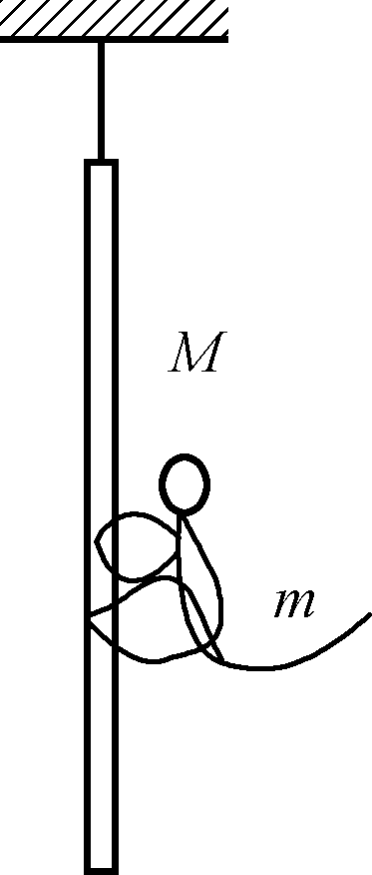

图1.31 习题1.12 图
*1.11足球比赛中在发任意球时，设发球运动员在正对球门前25.0m处以20.0m∙s⁻¹初速率发任意球。已知球门高为3.44m，他应以多大的踢射角踢球才能直接射进球门？
1.12 如图1.31所示，一只质量为m的猴，原来抓住一根用绳吊在天花板上的质量为M的直杆，悬线突然断开，小猴则沿杆子竖直向上爬，以保持它离地面的高度不变，此时直杆下落的加速度为 。
1.13 如图1.32所示，竖立的圆筒形转笼，半径为R，绕中心轴OO ′ 转动，物块A紧靠在圆筒的内壁上，物块与圆筒间的摩擦因数为μ，要使物块A不下落，圆筒的角速度ω 至少应为 。
1.14 已知水星的半径是地球半径的0.4倍，质量为地球的0.04倍，设在地球上的重力加速度为g，则水星表面上的重力加速度为 。
1.15 如图1.33所示，假使物体沿着铅直面上圆弧轨道下滑，轨道是光滑的，在从A至C的下滑过程中，下面说法正确的是 。
(A) 它的加速度方向永远指向圆心 (B) 它的速率均匀增加
(C) 它的合外力大小变化，方向永远指向圆心
(D) 它的合外力大小不变 (E) 轨道支持力大小不断增加
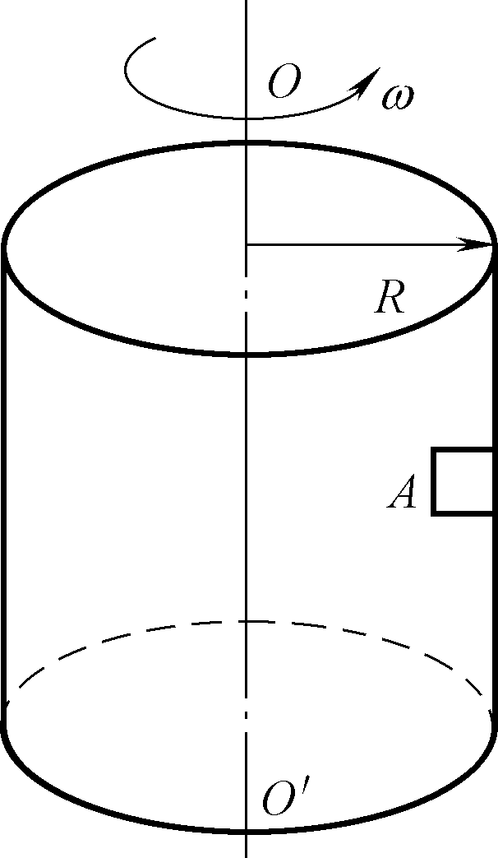 | 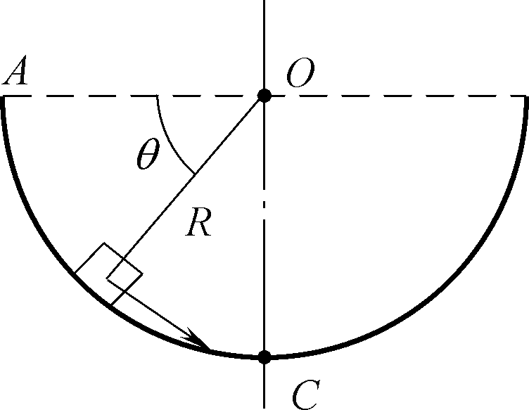
图1.32 习题1.13图 | 图1.33 习题1.15图
1.16 在生物实验室中用来分离不同种类分子的超级离心机的转速是，在这种离心机的转子内离轴10cm处的一个大分子的向心加速度是重力加速度的多少倍？
1.17 如图1.34(a)所示，m_{A} >μm_{B}时，算出m_{B}向右的加速度大小为a，去掉m_{A}而以拉力T= m_{A}g代之，如图1.34(b)所示，算出m_{B}的加速度a′，则 。
(A) a > a ′ (B) a = a ′ (C) a < a ′ (D) 无法判断
1.18 把一块砖轻放在原来静止的斜面上不往下滑动，如图1.35所示。斜面与地面之间无摩擦，则 。
(A) 斜面保持静止 (B) 斜面向左运动
(C) 斜面向右运动 (D) 无法判断斜面是否运动
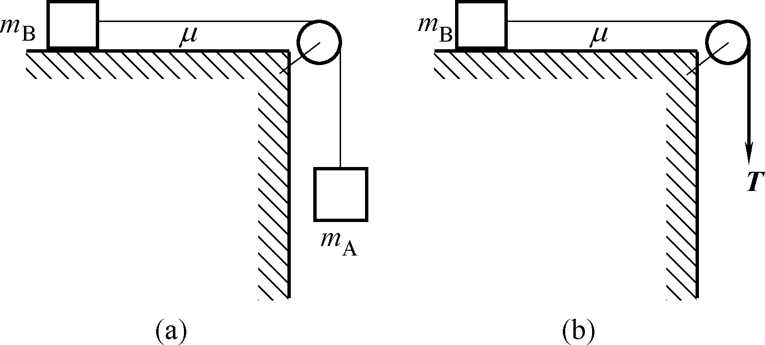 | 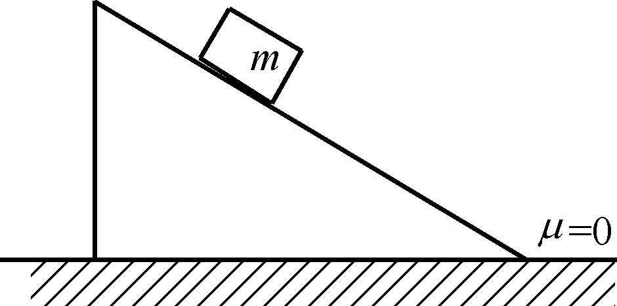
图1.34 习题1.17图 | 图1.35 习题1.18图
1.19 如图1.36所示，弹簧秤挂一滑轮，滑轮两边分别挂一质量为m和2m的物体，绳子与滑轮的质量忽略不计，轴承处摩擦忽略不计。在m及2m的运动过程中，弹簧秤的读数为 。
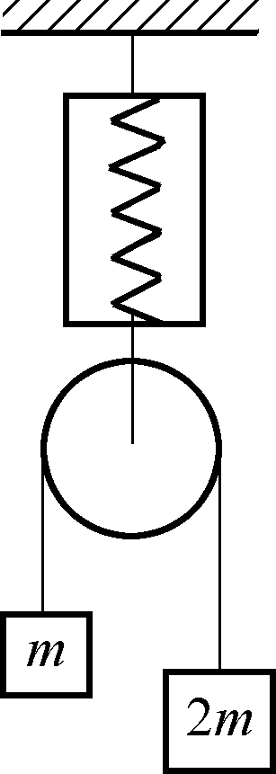

图1.36 习题1.19图

1.20 如图1.37所示，手提一根下端系着重物的轻弹簧，竖直向上做匀加速运动，当手突然停止运动的瞬间，物体将 。
(A) 向上做加速运动
(B) 向上做匀速运动
(C) 立即处于静止状态
(D) 在重力作用下向上做减速运动
1.21 一质点做匀速圆周运动，半径为r，角速度为ω，则直角坐标系下质点的运动学方程为 ；位矢为 ；自然坐标下质点的运动学方程为 。
1.22 一辆卡车为了超车，以90km∙h⁻¹驶入左侧逆行道时突然发现前方80m处有一辆小汽车迎面驶来。假定小汽车车速是65km∙h⁻¹，也同时看到了准备超车的卡车。设两名司机的反应时间都是0.70s，他们制动后的加速度均为-7.5m∙s⁻²。这两辆车会相撞吗？
1.23 如图1.38所示，一质点P从O点出发以匀速率v做顺时针转向的圆周运动，圆的半径为r，当它走过2/3圆周时，走过的路程是 ，这段时间内的平均速度大小为 ，平均速率是 。
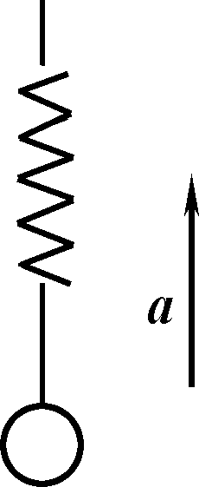 | 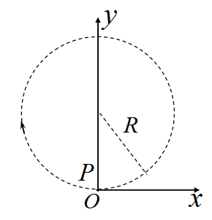
图1.37 题1.20图 | 图1.38 习题1.23图
1.24 一人骑摩托车跳越一条大沟，他能以与水平成30°角、其值为30m∙s⁻¹的初速度从一边起跳，刚好到达另一边，则可知此沟的宽度为 m。
1.25 在x轴上做变加速直线运动的质点，已知其初速度为v₀，初始位置为x₀，加速度为a=Ct² (其中C为常量)，则其速度与时间的关系v= ，运动方程为x= 。
1.26 一小球沿斜面向上运动，其运动方程为s=5+4t-t²(SI)，则小球运动到最高点的时刻为t = s。
1.27 一质点沿x轴运动，v=1+3t² (SI)，若t=0时，质点位于原点，则质点的加速度a = (SI)；质点的运动方程为x = (SI)。
1.28 一质点的运动方程为r=Acosωti+Bsinωtj，其中A、B、ω为常量，则质点的加速度矢量a= ，轨迹方程为 。
1.29 如图1.39所示，一水平圆盘，半径为r，边缘放置一质量为m的物体A，它与圆盘的静摩擦因数为μ，圆盘绕中心轴OO′转动。当其角速度ω 小于或等于 时，物体A不至于飞出。
1.30 一质量为m₁的物体拴在长为l₁的轻绳上，绳子的另一端固定在光滑水平桌面上，另一质量为 m₂的物体用长为l₂的轻绳与m₁相接，二者均在桌面上做角速度为的匀速圆周运动，如图1.40所示，则l₁，l₂两绳上的张力T₁= ；T₂= 。
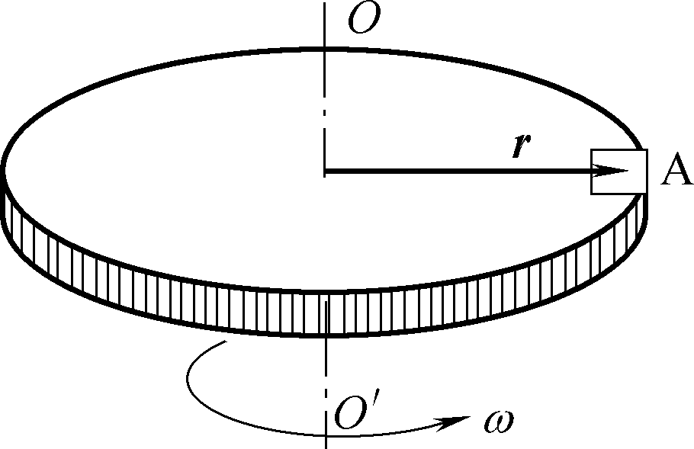 | 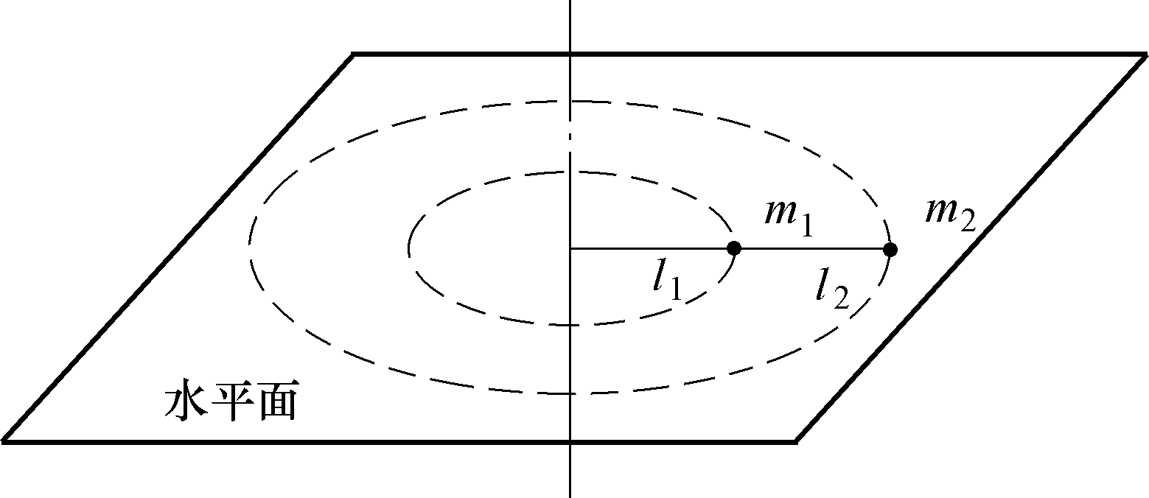
图1.39 习题1.29图 | 图1.40 习题1.30 图
1.31 质点沿半径R=1m的圆周运动，某时刻角速度ω=1rad∙s⁻¹，角加速度α=1rad∙s⁻²，则质点速度和加速度的大小分别是多少？
1.32 一艘正在沿直线行驶的电艇，在发动机关闭后，其加速度方向与速度方向相反，大小与速度平方成正比，即dv/dt=-kv²，式中k为常数。试证明电艇在关闭发动机后又行驶x距离时的速度为 v=v₀e^{−kx}，其中v₀是发动机关闭时的速度。
1.33 绳子的一端系着一金属小球，另一端用手握着，使其在竖直平面内做匀速圆周运动，球在哪一点时绳子的张力最大？在哪一点时绳子的张力最小？为什么？
*1.34 一条轻绳跨过轴承摩擦可忽略的轻滑轮，在绳的一端挂一质量为m₁的物体，在另一侧有一质量为m₂的环，如图1.41所示。求环相对于绳以恒定的加速度a₂滑动时，物体和环相对地面的加速度各为多少？环与绳之间的摩擦力多大？
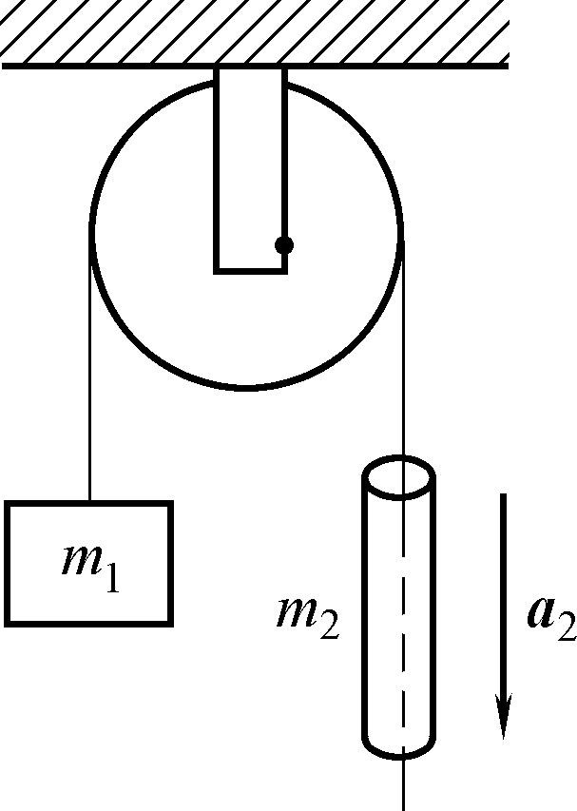

图1.41 习题1.34图
1.35 质量为m的子弹以速度v₀水平射入沙土中，设子弹所受的阻力与速度成正比，比例系数为k，忽略子弹的重力，求：(1) 子弹射入沙土后，速度随时间变化的函数关系式；(2) 子弹射入沙土的最大深度。
1.36 一架轰炸机在俯冲后沿一竖直面内的圆周轨道飞行，如图1.42所示，如果飞机的飞行速率为一恒值v=640km∙h⁻¹，为使飞机在最低点的加速度不超过重力加速度的7倍(7g)，则此圆周轨道的最小半径R是多少？若驾驶员的质量为70kg，在最小圆周轨道的最低点，他的视重(即人对座椅的压力) N′是多少？
1.37 一辆铁路平板货车装有货物，以30km∙h⁻¹的速度行驶，突然遇到障碍要紧急刹车，为使货物不发生滑动，火车的最短刹车路程是多少？已知货物与车底板之间静摩擦因数为0.25。
1.38 某探险者被一山涧挡住了去路，他仔细观察发现山涧对面有一棵大树，于是他将拴有绳子的锚投掷到对面的大树上并固定，将绳子的另一端拴在腰上，然后荡过了山涧。试说明探险者在荡过山涧时绳子的张力在何处最大？
1.39 如图1.43所示，一根绳子穿过光滑桌面上的小孔，两端分别系着质量为的小球，使m在桌面上做匀速率的圆周运动。问：m在桌面上圆周运动的速率v与圆运动的半径r之间满足什么关系时才能使M静止不动？
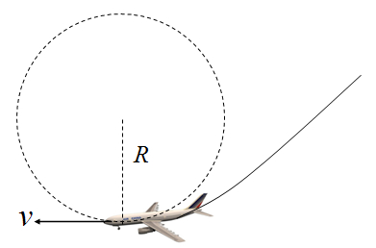 | 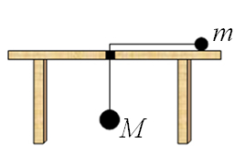
图1.42 习题1.36图 | 图1.43 习题1.39图
1.40 一人站在地面上用枪瞄准悬挂在树上的木偶，当子弹从枪口射出时，木偶正好从树上由静止自由下落。试说明为什么子弹总可以射中木偶？
1.41 一架飞机在水平地面的上方以174m∙s⁻¹的速率垂直俯冲，假定飞机以圆形路径脱离俯冲，而飞机可以承受的最大加速度为78.4m∙s⁻²。为了避免飞机撞到地面，求飞机开始脱离俯冲的最低高度(假设整个运动中速率恒定)。

